СОВЕТ ДЕПУТАТОВ
МУНИЦИПАЛЬНОГО ОКРУГА ЧЕРЕМУШКИ

РЕШЕНИЕ

22.06.2021 № 47/2

О согласовании направления 20% средств стимулирования управы района Черемушки города Москвы на проведение мероприятий по благоустройству в 2021 году

В соответствии с постановлением Правительства Москвы от 26 декабря 2012 года № 849-ПП «О стимулировании управ районов города Москвы», рассмотрев обращение управы района Черемушки города Москвы от 11.06.2021 года № ЧЕ-08-368/1,
Совет депутатов муниципального округа Черемушки решил:
1. Согласовать предложенное управой района Черемушки направление 20% средств стимулирования управы района Черемушки города Москвы на проведение мероприятий по благоустройству в 2021 году, согласно приложениям 1,2.
2. Опубликовать настоящее решение в бюллетене «Муниципальный вестник района Черемушки» и разместить на официальном сайте муниципального округа Черемушки в информационно-телекоммуникационной сети «Интернет» www.mcherem.ru.
3. Решение от 26.05.2021№ 46/2 «О согласовании направления 20% средств стимулирования управы района Черемушки города Москвы на проведение мероприятий по благоустройству в 2021 году» - признать утратившим силу.
4. Направить копию настоящего решения в управу района Черемушки города Москвы, в префектуру Юго-Западного административного округа города Москвы, Черемушкинскую межрайонную прокуратуру города Москвы и Департамент территориальных органов исполнительной власти города Москвы.
5. Контроль за выполнением настоящего решения возложить на главу муниципального округа Минаеву Е.В.

Глава муниципального
округа Черемушки Е.В. Минаева

Приложение 1
к решению Совета депутатов
муниципального округа Черемушки
от 22.06.2021года № 47/2
Мероприятия по благоустройству дворовых территорий района Черемушки города Москвы за счет средств Стимулирование 20% на 2021 год
№ |  | Адрес |  | Наименование мероприятия |  |  |  | количесто |  | Един. Изм. |  |  | Сумма в тыс. руб.
1 |  | Закупка комплектов урны +скамейки |  | поставка ТМЦ |  |  |  | 300 |  | комплект |  |  | 9 600,00
Адресный перечень установки установки урн и скамеек
№ п/п |  | Адрес |  |  |  | Кол-во скамеек шт. |  |  |  |  |  | Кол-во урн. шт.
 |  |  | Архитектора Власова д.7 к.2 |  |  | 4 |  |  |  |  | 4
 |  |  | Архитектора Власова д. 5 к.2 |  |  | 4 |  |  |  |  | 4
 |  |  | Архитектора Власова д.17 |  |  | 3 |  |  |  |  | 3
 |  |  | Архитектора Власова д.19 к.2 |  |  | 1 |  |  |  |  | 1
 |  |  | Архитектора Власова д.19 к.3 |  |  | 1 |  |  |  |  | 1
 |  |  | Архитектора Власова д.21 к.2 |  |  | 4 |  |  |  |  | 4
 |  |  | Архитектора Власова д.23 к.1 |  |  | 4 |  |  |  |  | 4
 |  |  | Архитектора Власова д.25 к.1 |  |  | 4 |  |  |  |  | 4
 |  |  | Гарибальди д.36 |  |  | 17 |  |  |  |  | 17
 |  |  | Каховка д.18 к.5 |  |  | 2 |  |  |  |  | 2
 |  |  | Каховка д.22 к.2 |  |  | 2 |  |  |  |  | 2
 |  |  | Каховка д.29 к.2 |  |  | 2 |  |  |  |  | 2
 |  |  | Каховка д.31 к.1 |  |  | 2 |  |  |  |  | 2
 |  |  | Каховка д.35 к.1 |  |  | 1 |  |  |  |  | 1
 |  |  | Каховка д.35 к.2 |  |  | 1 |  |  |  |  | 1
 |  |  | Каховка д.37 к.1 |  |  | 7 |  |  |  |  | 7
 |  |  | Каховка д.39 к.1 |  |  | 1 |  |  |  |  | 1
 |  |  | Каховка д.39 к.2 |  |  | 1 |  |  |  |  | 1
 |  |  | Наметкина д.11 |  |  | 2 |  |  |  |  | 2
 |  |  | Наметкина д.13 к.1 |  |  | 6 |  |  |  |  | 6
 |  |  | Наметкина д.9 к.3 |  |  | 5 |  |  |  |  | 5
 |  |  | Нахимовский пр-т д.33/2 |  |  | 12 |  |  |  |  | 12
 |  |  | Нахимовский пр-т д.39 к.1 |  |  | 2 |  |  |  |  | 2
 |  |  | Нахимовский пр-т д.39 к.2 |  |  | 2 |  |  |  |  | 2
 |  |  | Нахимовский пр-т д.67 к.3 |  |  | 1 |  |  |  |  | 1
 |  |  | Новочеремушкинская д.42 к.1 |  |  | 4 |  |  |  |  | 4
 |  |  | Новочеремушкинская д.48 к.2 |  |  | 4 |  |  |  |  | 4
 |  |  | Новочеремушкинская д.49 |  |  | 16 |  |  |  |  | 16
 |  |  | Новочеремушкинская д.50 к.3 |  |  | 7 |  |  |  |  | 7
 |  |  | Новочеремушкинская д.52 к.2 |  |  | 5 |  |  |  |  | 5
 |  |  | Новочеремушкинская д.57 |  |  | 7 |  |  |  |  | 7
 |  |  | Обручева д.35 к.1 |  |  | 4 |  |  |  |  | 4
 |  |  | Обручева д.35 к.2 |  |  | 3 |  |  |  |  | 3
 |  |  | Обручева д.39 |  |  | 1 |  |  |  |  | 1
 |  |  | Обручева д.47 |  |  | 2 |  |  |  |  | 2
 |  |  | Обручева д.57 |  |  | 1 |  |  |  |  | 1
 |  |  | Обручева д.59 |  |  | 2 |  |  |  |  | 2
 |  |  | Перекопская д.17 к.2 |  |  | 4 |  |  |  |  | 4
 |  |  | Перекопская д.17 к.3 |  |  | 4 |  |  |  |  | 4
 |  |  | Перекопская д.21 к.1 |  |  | 3 |  |  |  |  | 3
 |  |  | Перекопская д.21 к.2 |  |  | 1 |  |  |  |  | 1
 |  |  | Перекопская д.25 к.1 |  |  | 3 |  |  |  |  | 3
 |  |  | Перекопская д.25 к.2 |  |  | 4 |  |  |  |  | 4
 |  |  | Перекопская д.27 к.1 |  |  | 3 |  |  |  |  | 3
 |  |  | Перекопская д.27 к.2 |  |  | 4 |  |  |  |  | 4
 |  |  | Профсоюзная д.25 |  |  | 3 |  |  |  |  | 3
 |  |  | Профсоюзная д.29 к.1 |  |  | 4 |  |  |  |  | 4
 |  |  | Профсоюзная д.31 к.3 |  |  | 4 |  |  |  |  | 4
 |  |  | Профсоюзная д.34 к.1 |  |  | 4 |  |  |  |  | 4
 |  |  | Профсоюзная д.36 к.1 |  |  | 4 |  |  |  |  | 4
 |  |  | Профсоюзная д.38 к.1 |  |  | 4 |  |  |  |  | 4
 |  |  | Профсоюзная д.40 к.1 |  |  | 4 |  |  |  |  | 4
 |  |  | Профсоюзная д.42 к.3 |  |  | 3 |  |  |  |  | 3
 |  |  | Профсоюзная д.42 к.4 |  |  | 3 |  |  |  |  | 3
 |  |  | Профсоюзная д.47 |  |  | 4 |  |  |  |  | 4
 |  |  | Профсоюзная д.49 |  |  | 4 |  |  |  |  | 4
 |  |  | Профсоюзная д.51 |  |  | 4 |  |  |  |  | 4
 |  |  | Профсоюзная д.53 |  |  | 4 |  |  |  |  | 4
 |  |  | Профсоюзная д.55 |  |  | 4 |  |  |  |  | 4
 |  |  | Севастопольский д.34 |  |  | 4 |  |  |  |  | 4
 |  |  | Севастопольский пр-т д.36 к.3 |  |  | 4 |  |  |  |  | 4
 |  |  | Севастопольский пр-т д.36 к.4 |  |  | 4 |  |  |  |  | 4
 |  |  | Севастопольский пр-т д.36 к.5 |  |  | 4 |  |  |  |  | 4
 |  |  | Севастопольский пр-т д.44 к.5 |  |  | 4 |  |  |  |  | 4
 |  |  | Севастопольский пр-т д.46 к.4 |  |  | 4 |  |  |  |  | 4
 |  |  | Севастопольский пр-т д.52 |  |  | 1 |  |  |  |  | 1
 |  |  | Херсонская д.19 |  |  | 5 |  |  |  |  | 5
 |  |  | Херсонская д.21 |  |  | 3 |  |  |  |  | 3
 |  |  | Херсонская д.23 |  |  | 3 |  |  |  |  | 3
 |  |  | Херсонская д.31 |  |  | 2 |  |  |  |  | 2
 |  |  | Херсонская д.35 |  |  | 3 |  |  |  |  | 3
 |  |  | Херсонская д.37 |  |  | 2 |  |  |  |  | 2
 |  |  | Херсонская д.39 |  |  | 1 |  |  |  |  | 1
 |  |  | Цюрупы д.12 к.1 |  |  | 4 |  |  |  |  | 4
 |  |  | Цюрупы д.12 к.2 |  |  | 4 |  |  |  |  | 4
 |  |  | Цюрупы д.12 к.3 |  |  | 4 |  |  |  |  | 4
 |  |  | Цюрупы д.12 к.4 |  |  | 4 |  |  |  |  | 4
 |  |  | Цюрупы д.15 к.2 |  |  | 4 |  |  |  |  | 4
 |  |  | Цюрупы д.15 к.3 |  |  | 4 |  |  |  |  | 4
 |  |  | Цюрупы д.7 к.1 |  |  | 4 |  |  |  |  | 4
 |  |  | Цюрупы д.7 к.2 |  |  | 2 |  |  |  |  | 2
Итого |  |  |  |  |  | 300 |  |  |  |  |  | 300
2 |  | Закупка ограждающих конструкций (парковочные столбики, полусферы) |  | поставка ТМЦ |  |  |  | 600 |  | шт |  |  | 1 500,00
Адресный перечень установки ограждающих конструкций
2.1. № п/п | Адрес монтажа бетонные столбики | Количество,шт
2.1.1 | Ул.Гарибальди д 23 к 5 | 20
 | Итого | 20
2.2. № п/п | Адрес монтажа металлические столбики | Количество,шт
2.2.1 | Ул Перекопская д 22 к 5 | 15
2.2.2 | Ул.Каховка д 18 к 1 | 35
2.2.3 | Нахимовский пр-т д 33/2 | 140
2.2.4 | Ул.Цюрупы д 8 к 1 | 70
2.2.5 | Ул.Цюрупы д 18 к 2 | 10
2.2.6 | Ул.Цюрупы д 20 к 2 | 10
 | Итого | 280
2.3. № п/п | Адрес монтажа полусфер бетонных | Количество,шт
2.3.1 | Ул.Обручева д 57 | 7
2.3.2 | Ул.Профсоюзная д 48 к 2 | 10
2.3.3 | Ул.Гарибальди д 21 к 3 | 5
2.3.4 | Ул Профсоюзная д 32 | 5
2.3.5 | Ул Профсоюзная д 55 | 10
2.3.6 | Ул Перекопская д 34 | 10
2.3.7 | Ул Перекопская д 34 к 2 | 5
2.3.8 | Севастопольский пр д 28 к 3 | 10
2.3.9 | Севастопольский пр д 36 | 10
2.3.10 | Севастопольский пр д 42 к 1 | 5
2.3.11 | Ул.Херсонская д 37 | 5
2.3.12 | Ул.Херсонская д 33 | 7
2.3.13 | Ул.Обручева д 35 к 2 | 5
2.3.14 | Ул.Цюрупы д 15 к 2 | 10
2.3.15 | Ул.Гарибальди д 27 к 2 | 4
2.3.16 | Ул.Новочеремушкинская д 63 к 1 | 192
 | Итого | 300
 | Всего | 600 единиц
3 | Закупка и установка декоративных уличных цветочных вазонов |  | поставка ТМЦ | 100 |  | шт | 3 600,00
Адресный перечень установки вазонов
№№ |  | Адреса |  |  | Количество, шт.
 |  | Гарибальди ул. 23 к.3 |  |  | 4
 |  | Гарибальди ул. 23 к.5 |  |  | 4
 |  | Гарибальди ул. 25 к.3 |  |  | 4
 |  | Каховка ул. 29 к.2 |  |  | 4
 |  | Наметкина ул. 15 |  |  | 6
 |  | Наметкина ул. 17/68 |  |  | 15
 |  | Наметкина ул. 9 к.1 |  |  | 6
 |  | Новочеремушкинская ул. 44 к.2 |  |  | 3
 |  | Новочеремушкинская ул. 44 к.3 |  |  | 3
 |  | Новочеремушкинская ул. 57 |  |  | 2
 |  | Новочеремушкинская ул. 59 |  |  | 2
 |  | Новочеремушкинская ул. 60 к.2 |  |  | 4
 |  | Новочеремушкинская ул. 63 к.1 |  |  | 5
 |  | Профсоюзная ул. 43 к.2 |  |  | 20
 |  | Профсоюзная ул. 46 к.1 |  |  | 4
 |  | Профсоюзная ул. 48 к.1 |  |  | 4
 |  | Севастопольский просп. 28 к.3 |  |  | 4
 |  | Севастопольский просп. 42 к.1 |  |  | 6
 |  | Итого |  |  | 100 шт
4 | Ремонт подпорной стены (металлокасетами) ул. Наметкина, д. 17/68 |  | ремонт | 1 |  | адрес | 3 600,00
5 | Выполнение проектных работ на капитальный ремонт уличных лестниц |  | ПСД | 6 |  | единиц | 900,00
Адресный перечень на выполнение проектных работ на капитальный ремонт уличных лестниц
№№ | Адрес | Количество, шт
 | ул Обручева д 65/54 | 1 шт
 | ул Профсоюзная д 46 к 1 | 1 шт
 | ,ул.Наметкина д 15 | 2 шт
 | ул Профсоюзная д 42 к 1, | 1 шт
 | ул.Арх Власова д 19 к 5 | 1 шт
 | Итого | 6 шт
6 |  | Закупка и высадка деревьев (возрастом не менее 3х лет и высотой не менее 2х метров) (липы, клен, ясень, дуб, ель, сосна, дерен белый, боярышник, барбарис, спирея, жасмин, снежеягодник) |  |  |  | озеленение |  |  |  |  |  | 300/2000 |  |  |  |  | Шт/кустов |  |  |  |  | 9 800,00
 |  | в т ч липа |  |  |  | озеленение |  |  |  |  |  | 50 |  |  |  |  | шт |  |  |  |  | 500,00
 |  | клен |  |  |  | озеленение |  |  |  |  |  | 50 |  |  |  |  | шт |  |  |  |  | 500,00
 |  | ясень |  |  |  | озеленение |  |  |  |  |  | 50 |  |  |  |  | шт |  |  |  |  | 600,00
 |  | дуб |  |  |  | озеленение |  |  |  |  |  | 50 |  |  |  |  | шт |  |  |  |  | 600,00
 |  | ель |  |  |  | озеленение |  |  |  |  |  | 50 |  |  |  |  | шт |  |  |  |  | 1 250,00
 |  | сосна |  |  |  | озеленение |  |  |  |  |  | 50 |  |  |  |  | шт |  |  |  |  | 1 250,00
 |  | кустарники декоративных пород высота не менее 1,0-1,2м,дерен белый, боярышник, барбарис, спирея, жасмин, снежеягодник) |  |  |  | озеленение |  |  |  |  |  | 2 000 |  |  |  |  | шт |  |  |  |  | 5 100,00
Адресный перечень высадки кустов

6.1 №№ | Адресный перечень |  |  |  | един изм |  |  |  | кол-во |  | дерен белый |  | боярышник |  |  | барбарис |  |  | спирея |  | жасмин |  |  |  | снежеягодник
6.1.1 | Каховка ул. 29 к.2 |  |  |  | шт |  |  |  | 250 |  | 100 |  | 40 |  |  |  |  |  | 50 |  | 10 |  |  |  | 50
6.1.2 | Наметкина ул. 9 к.3 |  |  |  | шт |  |  |  | 500 |  | 240 |  | 100 |  |  | 50 |  |  | 50 |  | 10 |  |  |  | 50
6.1.3 | Нахимовский просп. 59 |  |  |  | шт |  |  |  | 200 |  | 50 |  | 10 |  |  | 10 |  |  | 50 |  | 10 |  |  |  | 70
6.1.4 | Перекопская ул. 21 к.1 |  |  |  | шт |  |  |  | 400 |  | 140 |  | 100 |  |  | 50 |  |  | 50 |  | 10 |  |  |  | 50
6.1.5 | Профсоюзная ул. 48 к.4 |  |  |  | шт |  |  |  | 400 |  | 140 |  | 100 |  |  | 50 |  |  | 50 |  | 10 |  |  |  | 50
6.1.6 | Севастопольский просп. 46 к.7 |  |  |  | шт |  |  |  | 250 |  | 100 |  | 40 |  |  |  |  |  | 50 |  | 10 |  |  |  | 50
 | Итого |  |  |  | шт |  |  |  | 2000 |  | 770 |  | 390 |  |  | 160 |  |  | 300 |  | 60 |  |  |  | 320
Адресный перечень высадки саженцев деревьев
6.2.№№ | Адресный перечень | един изм | количество | липа | клен | ясень | дуб | ель | сосна
6.2.1 | Власова Архитектора ул. 7 к.2 | шт | 10 | 5 | 2 | 3
6.2.2 | Гарибальди ул. 23 к.3 | шт | 4 |  |  |  | 2 |  | 2
6.2.3 | Гарибальди ул. 23 к.5 | шт | 4 |  |  | 2 | 2
6.2.4 | Каховка ул. 29 к.2 | шт | 20 | 4 | 4 | 4 | 4 | 2 | 2
6.2.5 | Наметкина ул. 17/68 | шт | 17 |  | 6 | 6 | 4 | 1
6.2.6 | Наметкина ул. 9 к.3 | шт | 4 |  |  |  |  | 2 | 2
6.2.7 | Нахимовский просп. 39 к.1 | шт | 10 | 2 | 3 | 2 | 3
6.2.8 | Нахимовский просп. 59 | шт | 6 |  |  |  | 2 | 2 | 2
6.2.9 | Новочеремушкинская ул. 57 | шт | 10 |  | 4 | 4 | 2
6.2.10 | Новочеремушкинская ул. 57 к.1 | шт | 4 | 1 | 1 | 1 | 1
6.2.11 | Новочеремушкинская ул. 57 к.2 | шт | 4 |  |  | 1 | 1 | 1 | 1
6.2.12 | Новочеремушкинская ул. 59 | шт | 4 |  | 1 | 1 | 1 | 1
6.2.13 | Новочеремушкинская ул. 64 к.1 | шт | 20 | 4 | 4 | 4 | 2 |  | 6
6.2.14 | Перекопская ул. 21 к.1 | шт | 10 | 4 | 4 |  | 1 |  | 1
6.2.15 | Перекопская ул. 22 | шт | 10 | 4 | 4 |  | 1 |  | 1
6.2.16 | Перекопская ул. 30 к.1 | шт | 10 | 4 | 4 |  | 1 | 1
6.2.17 | Профсоюзная ул. 28/53 | шт | 20 | 4 | 4 | 4 | 2 | 2 | 4
6.2.18 | Профсоюзная ул. 44 к.1 | шт | 10 | 2 |  |  |  | 4 | 4
6.2.19 | Профсоюзная ул. 46 к.1 | шт | 4 | 1 | 1 | 1 | 1
6.2.20 | Профсоюзная ул. 46 к.2 | шт | 4 |  |  | 1 | 1 | 1 | 1
6.2.21 | Профсоюзная ул. 48 к.1 | шт | 6 | 1 | 1 | 2 | 2
6.2.22 | Профсоюзная ул. 48 к.2 | шт | 6 | 1 | 2 |  | 3
6.2.23 | Профсоюзная ул. 48 к.3 | шт | 4 |  | 1 | 1 | 1 | 1
6.2.24 | Профсоюзная ул. 48 к.4 | шт | 6 | 1 |  |  | 3 | 2
6.2.25 | Севастопольский просп. 28 к.8 | шт | 5 |  | 1 | 1 | 1 | 1 | 1
6.2.26 | Севастопольский просп. 46 к.7 | шт | 6 |  |  | 1 | 1 | 2 | 2
6.2.27 | Севастопольский просп. 48 к.2 | шт | 10 |  |  | 1 |  | 5 | 4
6.2.28 | Херсонская ул. 22 к.2 | шт | 10 |  |  | 1 |  | 6 | 3
6.2.29 | Херсонская ул. 31 | шт | 10 |  |  | 1 |  | 3 | 6
6.2.30 | Херсонская ул. 33 | шт | 6 |  | 1 | 1 | 2 | 2
6.2.31 | Херсонская ул. 36 к.2 | шт | 10 | 4 |  | 1 |  | 4 | 1
6.2.32 | Херсонская ул. 41 | шт | 10 | 6 |  |  |  | 2 | 2
6.2.33 | Цюрупы ул. 11 к.1 | шт | 10 |  |  |  |  | 5 | 5
6.2.34 | Цюрупы ул. 12 к.1 | шт | 6 | 1 | 1 | 2 | 2
6.2.35 | Цюрупы ул. 12 к.2 | шт | 6 | 1 | 1 | 2 | 2
6.2.36 | Цюрупы ул. 12 к.3 | шт | 4 |  |  | 2 | 2
 | Итого | шт | 300 | 50 | 50 | 50 | 50 | 50 | 50

7 |  | Выполнения проектных работ на теннисный корт по адресу ул. Новочеремушкинская, д. 52, корп. 2 |  |  |  | ПСД |  |  |  |  |  | 1 |  |  |  |  | адрес |  |  |  |  | 1 340,00
8 |  | Выполнения проектных работ на детские площадки и водоотводные работы |  |  |  | ПСД |  |  |  |  |  | 6 |  |  |  |  | адрес |  |  |  |  | 1 600,00
Адресный перечень выполнения проектных работ на детские площадки
8.1. № п/п |  | Адрес
 |  | ул. Наметкина, д. 15
 |  | ул. Новочеремушкинская, д.66, к.1
 |  | ул. Перекопская, д.21, к.1
 |  | ул. Каховка, д. 29, к. 2
 |  | ул. Херсонская, д. 23
Адресный перечень выполнения проектных работ на водоотводные работы
8.2. |  | ул. Зюзинская, д. 6 (водоотводные работы)
Итого |  |  |  |  |  | 1 600,00
9 |  | Выполнение проектных работ площадка для выгула собак по адресу: ул. Херсонская, д. 33 и квартал 20-21 |  |  |  | ПСД |  |  |  |  |  | 2 |  |  |  |  | адрес |  |  |  |  | 600,0
10 |  | Дооснащение МАФ детских и спортивных площадок (спортивные тренажеры, детские МАФ в т ч карусели качели) |  |  |  | поставка ТМЦ |  |  |  |  |  | 8 |  |  |  |  | адрес |  |  |  |  | 2 387,20
Адресный перечень поставки ТМЦ, установки МАФ
№№ |  |  | Адреса установки | кол-во |  |  | 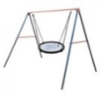 |  |  | 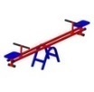 |  |  |  |  | 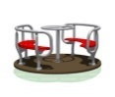 |  |  |  |  | 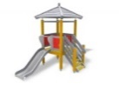 |  |  |  | 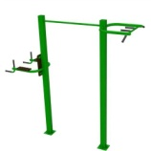
 |  |  | ул Арх Власова д 19 к 5 | 2 |  |  | 1 |  |  | 1
 |  |  | ул Арх Власова д 11 к 1 | 2 |  |  | 1 |  |  | 1 |  |  |  |  |  |  |  |  |  | 1
 |  |  | Нахимовский пр-т 63 к 2 | 4 |  |  | 1 |  |  | 1 |  |  |  |  | 1 |  |  |  |  | 1
 |  |  | Севастопольский пр-т д 28 к 3 | 3 |  |  | 1 |  |  |  |  |  |  |  | 1
 |  |  | Севастопольский пр-т д 46 к 2 | 1 |  |  | 1
 |  |  | ул Перекопская д 21 к 2 | 1 |  |  |  |  |  |  |  |  |  |  | 1
 |  |  | ул.Перекопская д 30 к 1 | 1 |  |  |  |  |  |  |  |  |  |  |  |  |  |  |  |  |  |  |  | 1
 |  |  | ул Цюрупы д 20 к 1 | 2 |  |  |  |  |  | 1 |  |  |  |  | 1
 |  |  | Итого | 16 |  |  | 5 |  |  | 4 |  |  |  |  | 4 |  |  |  |  | 2 |  |  |  | 1
Итого по программе |  |  |  |  |  |  |  |  |  |  |  |  |  |  |  |  |  |  |  |  |  |  | 34 927,20

Приложение 2
к решению Совета депутатов
муниципального округа Черемушки
от 22.06.2021года № 47/2

Описательная часть мероприятий по благоустройству дворовых территорий района Черемушки города Москвы за счет средств Стимулирование 20% на 2021 год

1. Техническое описание на поставляемые МАФ
комплекты урны +скамейки
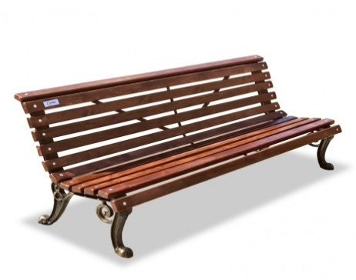
Скамейка парковая со спинкой
Размер1500*470*880 (ДШВ) Материал Антисептик (цвет-палисандр) + 3 слоя лака Каркас Квадрат труба 25х25 (1,5мм) Комплектация Брус - 10 шт., комплект крепежа, стяжка между боковин, пластина для поддержания спинки Покрытие Порошковая полиэфирная краска RAL 9005
Урна квадратная со сьемным ведром
Материалы: Каркас: Сталь. Покрыт порошковой полимерной краской. Стандартный цвет – чёрный RAL 9005 или серый RAL 7040.Деревянные элементы: Брус из хвойных пород древесины. Покрытие тонировочным составом с антисептиком + ЛАК. Стандартные цвета: Палисандр, Махагон, Тик. Ёмкость для мусора: Оцинкованное съёмное ведро. Технические характеристики: Длина: 400 мм Ширина: 330 мм Высота: 575 мм Объём: 35 л
Вес: от 20 кг
2. Техническое описание ограждающих конструкций (парковочные столбики, полусферы)
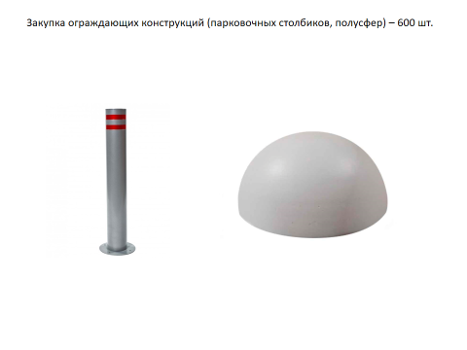
Столбики бетонные и металлические
Полусферы бетонные со стержнем

3. Техническое описание декоративных уличных цветочных вазонов:
Бетонно-монолитный вазон с фактурой из натурального камня. Изделие выполнено в виде горшка. Внешний фасад вазона имеет фактуру: мрамор, гранит, галька фракция от 3мм до 15мм или бетон, крашенный или пегментированный бетон. Внутренние размеры вазона позволяют высаживать небольшие деревья.

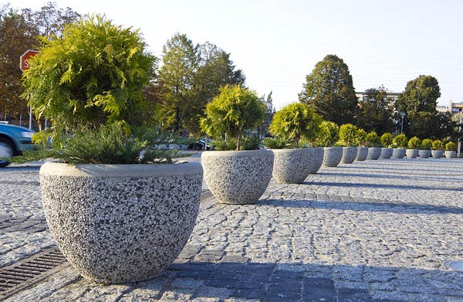
Вазон уличный цветочный
Размеры: диаметр 95 см, высота 70 см Вес: 320 кг.
Оригинальный европейский вазон, легко вписывающийся в любой облик современного города, аккуратно подчеркивая все эстетические качества ландшафтного дизайна. Широкая цветовая гамма позволяет идеально подобрать цвет соответствующий окружающей среде. Идеально подходит для благоустройства городских площадей, парковых зон, а так же больших придомовых территорий.

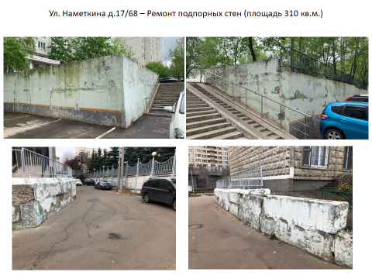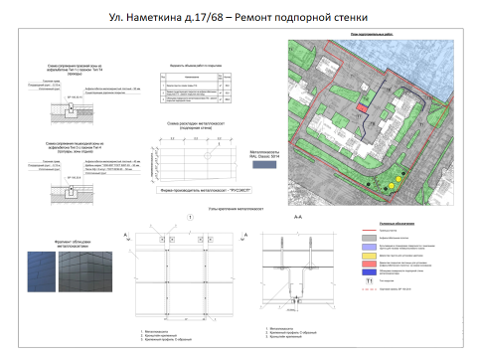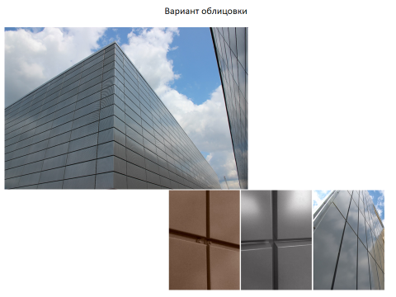
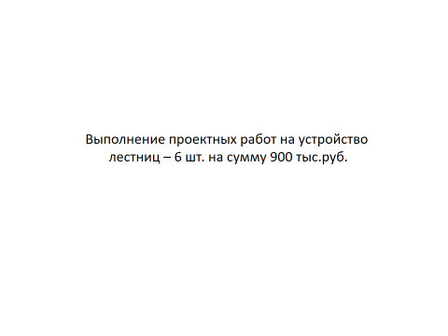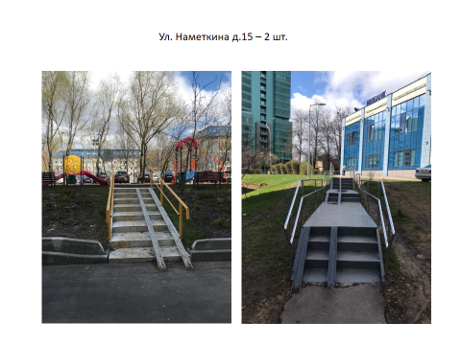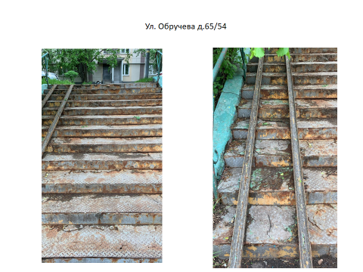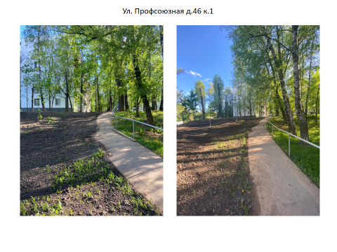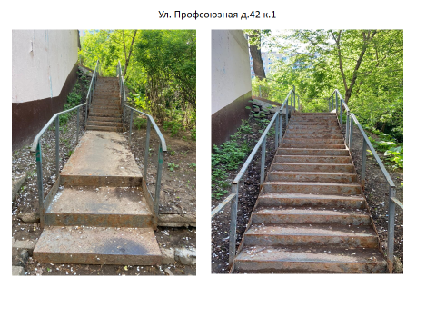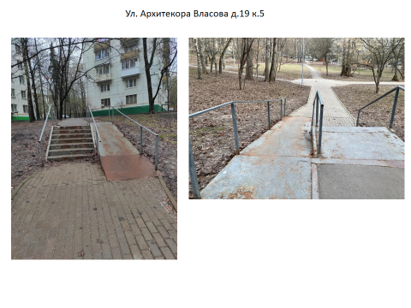
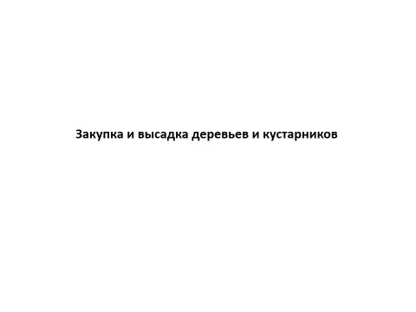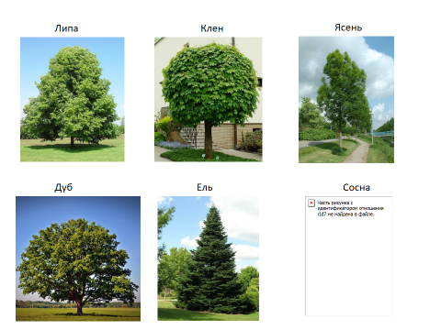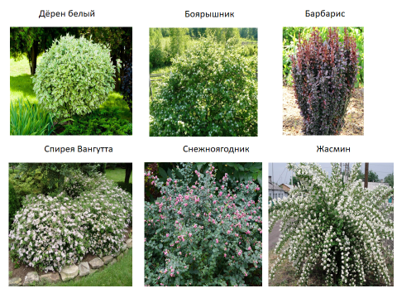

7.Выполнение проектных работ на теннисный корт
по ул. Новочеремушкинская д 52 к 2
включает в себя следующее:

Для игры в большой теннис размер не менее 11м*24м

1. Покрытие спортивной площадки (тип профпротэкс).

При устройстве резинового покрытия на существующих площадках, для подготовки основания производится демонтаж установленных МАФ.
По периметру площадки укладывается бортовой камень. Основание игровой или спортивной зоны устраивается из ударо поглощающего покрытия .
Требуемые характеристики покрытия:
Резиновое покрытие должно иметь сюжетное художественное оформление (обязательно согласование эскизов с Государственным заказчиком) с использованием ярких, насыщенных цветов (красный, зелёный, жёлтый, синий и т.д.).
Устройство покрытия осуществляется на подготовленном основании. Подготовка основания в соответствии с требованиями производителя покрытия.
Не допускается укладка резинового покрытия при отрицательных температурах воздуха и атмосферных осадках.
Работы выполняются в строгом соответствии с ГОСТ, СанПин, Правилами содержания и охраны зеленых насаждений города Москвы: СНиП III-10-75 - Благоустройство территорий; СанПиН 2.2.1/2.1.1.1031-01- Благоустройство территорий, в соответствии с техническим заданием, «Производственно-технологическим регламентом содержания дворовых территорий» от 2007 года утвержденного Первым заместителем мэра Москвы в Правительстве Москвы П.Н. Аксеновым от 29 мая 2007 г., ГОСТ Р ЕН 1177-2006 «Покрытия игровых площадок ударо поглащающие. Требования к безопасности и методы испытаний» и в соответствии с распоряжениями и постановлениями Правительства г. Москвы. Производство работ должно быть обеспеченоматериалами надлежащего качества, что подтверждается сертификатами соответствия материалов, в случае обязательной их сертификации, СниП III-10-75, ч.3 «Правила производства и приемки работ», гл.10 «Благоустройство территорий» и др. нормативными документами города Москвы и РФ.
Работы выполняются в строгом соответствии с ГОСТ, СанПин, Правилами содержания и охраны зеленых насаждений города Москвы: СНиП III-10-75 - Благоустройство территорий; СанПиН 2.2.1/2.1.1.1031-01- Благоустройство территорий, в соответствии с техническим заданием, «Производственно-технологическим регламентом содержания дворовых территорий» от 2007 года утвержденного Первым заместителем мэра Москвы в Правительстве Москвы П.Н. Аксеновым от 29 мая 2007 г., в соответствии с распоряжениями и постановлениями Правительства г. Москвы.
2.Оборудование площадки
комплект стоек для крепления сетки
Освещение не менее 4 опор высота более 4м
Сетка уловители высота не менее 6 метров

3.Предусмотреть ограждение не менее 4м по длинной стороне и 6 метров с сеткой уловителем
4.Разработать систему камер видеонаблюдения с подключением к ЕХДЦ
5.Разработать проект освещения с модулями отключения света до/после 23-00

8. Выполнение проектных работ
Разработка ПСД на реконструкцию (ремонт) детских площадок на территории района Черемушки г. Москвы в 2021 году включает в себя:

№  п/п | Содержание основных требований | Содержание требований
1 | Объект закупки | разработка ПСД на реконструкцию детских площадок на территории района Черемушки г. Москвы в 2021 году
2.Экономические характеристики выполнения работ:
2.1 | Цена контракта | 1 600 000,00 рубля ( Один миллион шестьсот тысяч рублей 00 копеек ), в том числе НДС 20% 266666,67 рубля. Цена контракта включает в себя все затраты, издержки и иные расходы подрядчика, связанные с исполнением условий контракта, в том числе и сопутствующие: страхование, уплату таможенных пошлин, налогов, сборов и других обязательных платежей.
2.2 | Источник финансирования | КБК 981-1004-35Е0100100-323-000  КБК 981-1003-35Е0100100-323-000
3.Общие данные
3.1 | Наименование выполняемых работ | Цель выполняемых работ: создание благоприятных, здоровых и культурных условий жизни и досуга жителей района.  Виды выполняемых работ:  Подготовка проектно- сметной документации на устройство детских игровых площадок и водоотвода дворовой территории ул Зюзинская д 6 *
3.2 | Количество и место выполняемых работ | Согласно сметной документации.
3.3 | Сроки проведения работ | Изготовление проектной и сметной документации - с момента подписания контракта в течение 30 рабочих дней. Возможна досрочная сдача работ Подрядчиком.
3.4 | Цель проводимых работ | Получение проектной и сметной документации для проведения работ капитальному ремонту.
3.5 | Виды выполняемых работ | Выезд на объект, обследование участка, выполнение необходимых замеров;  Разработка проектной документации по функционально-планировочной организации, культурно-бытовому обслуживанию, инженерно-транспортному обеспечению территорий района;  Определение основных технико-экономических показателей проекта с экономической оценкой реализации проекта, составление сметной документации;  Согласование проекта с Заказчиком в соответствии с п.4.5. настоящего Технического задания.
3.6 | Сопутствующие услуги | Подрядчик самостоятельно организует все необходимые согласования, а также получение материалов необходимых для исполнения обязательств по контракту.
3.7 | Технико-экономические показатели | В соответствии с проектной документацией и паспортами «Планировочного решения и благоустройства территории».
 | 4. Дополнительные требования
4.1 | Требования к проектной организации | Участник закупки должен быть членом саморегулируемой организации в области инженерных изысканий (в области архитектурно-строительного проектирования) с соблюдением условий, предусмотренных ч. 3 ст. 55.8 Градостроительного кодекса Российской Федерации.  Участник закупки - член саморегулируемой организации должен иметь право выполнять работы в отношении объектов капитального строительства (кроме особо опасных, технически сложных и уникальных объектов, а также объектов использования атомной энергии).  Данное требование не применяется к участникам закупки, указанным в ч. 2.1 ст. 47 и ч. 4.1 ст. 48 Градостроительного кодекса Российской Федерации
4.2 | Требования к проектным решениям | При разработке проектной документации предусмотреть:  - Сметную документацию необходимо разработать в нормах и ценах ТСН-2001 в текущих ценах по состоянию на текущей момент сдачи работ;  - Нормируемые требования средней горизонтальной освещенности территории в соответствии с МГСН 2.06-99;  - Источник водоснабжения и водоотведения (Ввод и распределительная внутриплощадочная сеть, проектом определить суммарную подключаемую нагрузку).
4.3 | Выполнение демонстрационных экземпляров | Выполнить проект в объеме необходимом для выполнения строительно-монтажных работ. Эскизный вариант проекта (визуализацию) представить Заказчику на рассмотрение до начала проектирования.
4.4 | Состав и содержание проектной документации | Состав документации:  - Пояснительная записка, визуализация, фотофиксация;  - Архитектурно-строительные решения площадку . Расстановка МАФ  - Проект освещения;  - Сметная документация.  Подрядчик передает Заказчику проектную и сметную документацию в 2-х экземплярах на бумажном носителе (сброшюрованную) и в 1-м экземпляре в электронном виде (CD), сметную документацию в электронном виде выполнить в формате Smeta.ru.
4.5 | Требования к согласованию | Согласование проекта проводится Подрядчиком.  Проект согласовать с:  - Заказчиком и Управой района;  - Префектурой (при необходимости);  - Комитет по архитектуре и градостроительству города Москвы (при необходимости);  - Департамент транспорта и развития дорожно-транспортной инфраструктуры города Москвы (при необходимости);  - Департамент топливно-энергетического хозяйства города Москвы (при необходимости);  - Департамент торговли города Москвы (при необходимости);  - Департамент СМИ и рекламы города Москвы (при необходимости);  - Департамент культурного наследия города Москвы (при необходимости);  - Департамент природопользования и охраны окружающей среды города Москвы (при необходимости);  - ГКУ «ЦОДД» (при необходимости);  - ОПС ГБУ «Мосгоргеотрест» (при необходимости);  - Федеральная служба охраны России (при необходимости)  - Провести техническое сопровождение Заказчика по проверки сметной стоимости в МГЭ (при необходимости).
4.6 | Требования к качеству работ, в том числе технология производства работ, методы производства работ, организационно – технологическая схема производства работ, безопасность работ | Разработка проектной и сметной документации в соответствии с рекомендациями Заказчика и действующими нормативными требованиями, строительными, противопожарными и санитарными нормами и правилами:  ПУЭ «Правила устройства электроустановок», 6,7 изд.  СП 82.13330.2016 Благоустройство территорий.  Актуализированная редакция СНиП III-10-75,  СНиП 2.05.02-85 СНиП 3.06.03-85«Автомобильные дороги», СНиП 2.07.01-89 «Градостроительство. Планировка и застройка городских и сельских поселений».  -СП 35-101-2001 «Проектирование зданий и сооружений с учетом доступности для ММГН, общие положения: раздел «Оборудование придомовой территории».  -СП 59.13330.2016 «Доступность зданий и сооружений для маломобильных групп населения». Актуализированная редакция СНиП 35-01-2001.  -Постановление Правительства РФ № 87 от 16 февраля 2008 года "О составе разделов проектной документации и требованиях к их содержанию"  -Градостроительный кодекс РФ.  -СНиП 21-01-97* «Пожарная безопасность зданий и сооружений».  -СП 118.13330.2012* Общественные здания и сооружения. Актуализированная редакция СНиП 31-06-2009 (с Изменениями N 1, 2)  -Федеральный закон РФ "Технический регламент о требованиях пожарной безопасности" (с изменениями на 29 июля 2017 года).
4.7 | Требования к оформлению и сдаче материалов проекта | При передаче заказчику технических и иных документов по завершению и сдачи работ необходимо наличие:  - Графический материал проектной документации.  - Проектная документация, включающая:  - схема территории;  - существующее положение;  - инвентаризационный план;  - инвентаризационная ведомость;  - техническое заключение и фото фиксация;  - Расстановка жилых и технических помещений и технологического оборудования;  - сметы;  - пояснительная записка.  Текстовые материалы: Положение о размещении объектов на территории района, о характеристиках планируемого устройства оборудования, в т.ч. параметрах устройства на территории и характеристиках развития систем социального, инженерно-технического обеспечения, необходимых для развития территории.  Пояснительная записка должна содержать предложения по развитию планируемой территории, мероприятия по охране окружающей среды, обеспечению МГН, а также обоснование принятых планировочных, функциональных, объемно-пространственных решений, очередность проведения СМР.  Обосновывающая часть проектной документации (материалы по обоснованию). Схема должна отображать сохраняемые и обустраиваемые помещения.  Сметная документация на СМР составляется в нормах и ценах ТСН-2001 в текущих ценах по состоянию на текущей момент сдачи работ.  Сметная документация должна содержать сводку затрат и локальные сметные расчеты (сметы), сметные расчеты на отдельные виды затрат.  Объемы работ в сметах должны подтверждаться проектными материалами.
4.8 | Требования к безопасности выполнения работ и безопасности результатов работ | При производстве работ обеспечить выполнение мероприятий по охране труда и технике безопасности, охране окружающей среды.
4.9 | Требования по сроку гарантий качества на результат работ | В соответствии с п.п. 1,2 ст. 761 ГК РФ Подрядчик по договору подряда на выполнение проектных и изыскательских работ несет ответственность за ненадлежащее составление технической документации и выполнение изыскательских работ, включая недостатки, обнаруженные впоследствии в ходе строительства, а также в процессе эксплуатации объекта, созданного на основе технической документации и данных изыскательских работ. При обнаружении недостатков в технической документации или в изыскательских работах Подрядчик по требованию заказчика обязан безвозмездно переделать техническую документацию и соответственно произвести необходимые дополнительные изыскательские работы, а также возместить заказчику причиненные убытки.  На срок до завершения реализации проекта. Период, в течение которого проектная организация гарантирует внесение изменений в проект, необходимость которых может возникнуть в процессе реализации проекта или не менее 1 года с момента окончания работ.
Комплектация МАФ 5 площадок (отдельные файлы)

* Адресный перечень:
1. г. Москва, ул Наметкина д 15
2. г. Москва, Ул. Новочеремушкинская д.66 к.1
3. г. Москва, Ул. Перекопская д.21 к.1
4.г.Москва ул Каховка д 29 к 2
5. г. Москва, Ул. Херсонская д.23
6. г. Москва, ул Зюзинская д 6

- г. Москва, ул Наметкина д 15
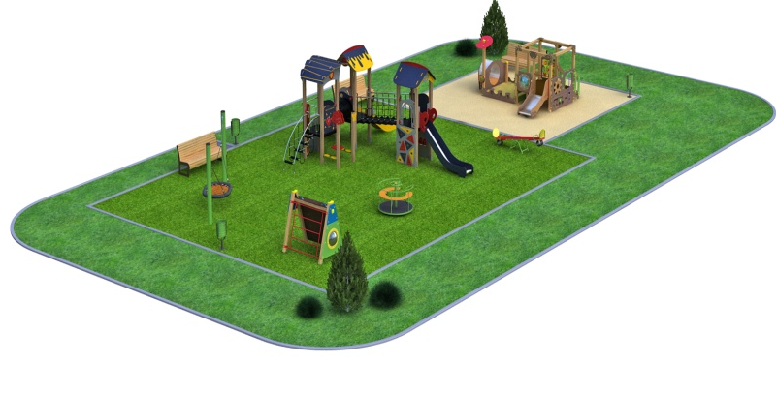
ЛГИК-9.03М |  | Игровой комплекс «Равелин» (серия М)
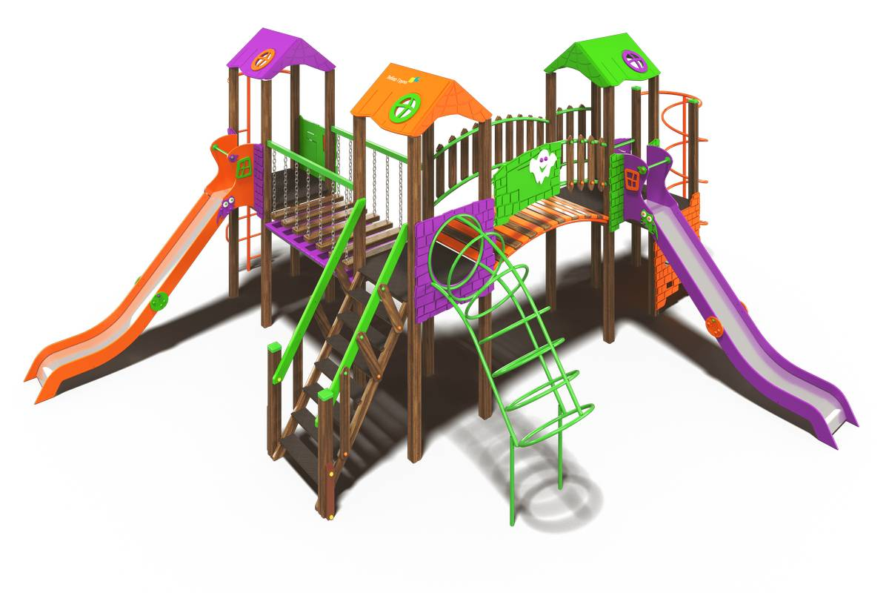

Размеры, мм: | 6862 x 8450 x 3357
Характеристики материалов
Размеры: ширина 6862 мм х длина 8450 мм х высота 3357 мм. Масса 938,7 кг.
Материалы: Сосна (брус, доска)-каркасы поддонов, опорные столбы, ступени мостов ; Фанера TPS 15 мм - поверхности платформ, ступеней лестниц; Сталь конструкционная – профильная труба сечением 60 мм х 40 мм х 2 мм (опорные элементы лестницы), 40 мм х 25 мм х 2 мм (рамы мостов, горок), 20 мм х 20 мм х 2 мм (составляющие элементы горок), Ду20 мм х 2,5 мм (перекладины, стяжки, лестница ступенчатая, лестница кольцевая, ограждения, стяжка горки,), Ду25 мм х 2,8 мм (стойка опор, опора кольцевой лестницы, ограждение, винтовая лестница), Ду32 мм х 2,8 мм (поручни радиального моста, лестница ступенчатая), Ду15 мм х 2,5 мм (опора флажка, рама кольцевой лестницы); 60 мм х 40 мм х 2 мм (перила цепного моста), 1,5 мм AISI304 (скаты горок); Лист 2/3, 3/4 - крепежные элементы в виде кронштейнов, уголков, фланцев, соединительных пластин. Фанера общего назначения (толщинами 10 мм,15 мм,18 мм) - все декоративные панели, накладки, составляющие крыш, боковины горок и лестниц; уголок 35 мм х 35 мм х 3 мм; полоса 4 мм х 50 мм (фланцы, кронштейны); цепь Ф6 DIN766, круг 8 мм (составляющие элементы цепного моста).
Сборка конструкции на месте эксплуатации, бетонировка опорных элементов в грунт на глубину 0,5 м.
Столбы выполнены из клееного бруса сечением 100 мм х 100 мм из трех ламелей с лессирующим покрытием Remmers Lasur (палисандр). Снизу столбы должны оканчиваться металлическими оцинкованными подпятниками, которые бетонируются в землю.
Платформы башен: - 4 штуки, выполнены из влагостойкой фанеры толщиной 15 мм. с антискользящим ламинированным покрытием и из сосновых досок типоразмерами 40 мм х 100 мм и 23 мм х 100 мм. Размер платформы 1 метр х 1 метр. В комплексе 3 башни на высоту падения 1,5м (из них, 1шт. - сдвоенные с высотами платформ 1,2 м/1,5м).
Горка: 2 шт. ширина – 496 мм, высота падения – 1,5 м; скат - нержавеющая сталь 1,5 мм, каркас горки выполнен из профильной трубы сечением 40 мм х 25 мм; горка имеет стартовый участок с боковой защитой (фанера ФСФ толщиной 18 мм), участок скольжения и торможения с защитными бортиками (фанера ФСФ толщиной 18 мм) и перекладину для безопасности.
Игровые элементы: спиральная, кольцевая, ступенчатая лестницы, подъем стена. Ограждения представлены в виде панелей из фанеры общего назначения толщиной 15 мм с накладками и металлического ограждения, выполненного из круглой трубы Ду20 мм х 2,5 мм, Ду25 мм х 2,8 мм.
Крыши, 3шт над платформами - симметричные 2-скатные с фронтонами на уголках выполнены из влагостойкой фанеры толщиной 15мм. и дополнительными декоративными накладками из фанеры общего назначения толщиной 10мм.
Мост радиальный с металлическими перилами выполнен из сосновых досок на металлическом каркасе из профильной трубы сечением 40 мм х 25 мм х 2 мм., перила выполнены из металлической трубы Ду32 мм х 2,8 мм и фанеры общего назначение толщиной 10мм.
Мост прямой (цепной) выполнен из профильной трубы сечением 40 мм х 25 мм х 2 мм., перила выполнены из профильной трубы сечением 60 мм х 40 мм х 2 мм, сосновой доски, цепи Ф6 DIN766, круга 8 мм.
Лестница деревянная со ступенями и перилами (фанера 15 мм, влагостойкая, с антискользящим ламинированным слоем), сосновая доска.
Полимерное покрытие металла; трехслойная обработка пиломатериалов - грунтовка, акриловая краска, лаковое покрытие, двухслойное покрытие фанеры - грунтовка, акриловая краска (фанера TPS ламинированная - покрытие торцов и пазов).
Применение оцинкованных покупных стандартных изделий в сочетании с защитными пластиковыми стаканами и колпачками. Крепеж игровых панелей - с применением металлических уголков (болтовое соединение) либо внахлест к брусьям (с применением шурупов).
Комплектация: Закладные 14 шт. (для опорных стоек ) и 2шт. закладные лестницы, опорные столбы - 16 шт. из них 2 входят в комплектацию лестницы, башня двойная ( 1шт.), башня 1,5 м (2шт.), лестница 1,5м (1шт.), крыша (3шт.), горка 1,5 м в сборе (2шт.), мост радиальный 900-й в сборе (1шт.), мост прямой в сборе (1шт.), цепной мост в сборе ( 1шт.), стяжка 0,8 м в сборе (3шт.), ограждения в сборе (2шт.), ограждения Паук в сборе (1шт.), перила моста в сборе (2шт.), лестница ступенчатая 1,5 м в сборе (1шт.), лестница спиральная 1,2 м в сборе(1шт.), лестница кольцевая NEW 1,5 м(1шт.), подъем стена в сборе (1шт.)
ЛГК-04 |  | Качели-балансир
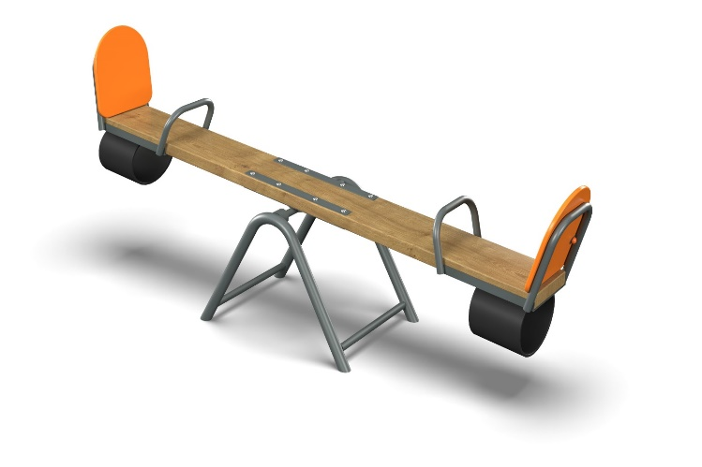

Размеры, мм: | 500 x 2140 x 800
Характеристики материалов
Размеры: ширина 500 мм х длина 2140 мм х высота 800 мм .
Материалы: влагостойкая фанера, металл, акриловая краска, лак, порошковая краска, дерево, демпферная резина.
Перекладина балансира имеет комбинированное двухслойное строение: нижний слой - доска хвойных пород толщиной 32 мм, верхний слой - влагостойкая фанера толщиной
15 мм. Доска и фанера прочно соединены между собой при помощи клея.
Перекладина балансира отшлифована, кромки скруглены. Обработанные поверхности покрыты тонированным и бесцветным лаком.
Спинки изготовлены из высокопрочной влагостойкой фанеры толщиной 15 мм.
Фанерные конструкции окрашены в 2 слоя акриловой краской и имеют специальное покрытие - антиграффити.
Для предотвращения резких остановок применяется демпфирование из армированной резины.
Основание балансира выполнено с применением круглой трубы диаметром 42,3 мм.
Опорный узел перекладины балансира выполнен из двух подшипниковых опор и подвижной оси из трубы диаметром 26,8 мм. Подвижная часть опорного узла вращается в двух радиальных подшипниках, установленных во втулки из трубы диаметром 57 мм.
Спинка сидения и опорная ручка выполнены из круглой металлической трубы диаметром 26,8 мм и соединены в единый, жесткий элемент при помощи металлического уголка сечением 32 мм х 32 мм х 4 мм с применением полосы 40 мм х 4 мм.
Все имеющиеся металлические детали покрыты порошковой полиэфирной краской.
Монтаж: Сборка конструкции на месте эксплуатации согласно паспорту изделия, бетонировка опорных элементов в грунт на глубину 0,5 м.
Элементы балансира:
Балансир в сборе-1 компл
Рама балансира (оранжевая)-1 шт.
Комплект крепежа 1 шт.
ЛГК-21.7 |  | Карусель с полом круговая
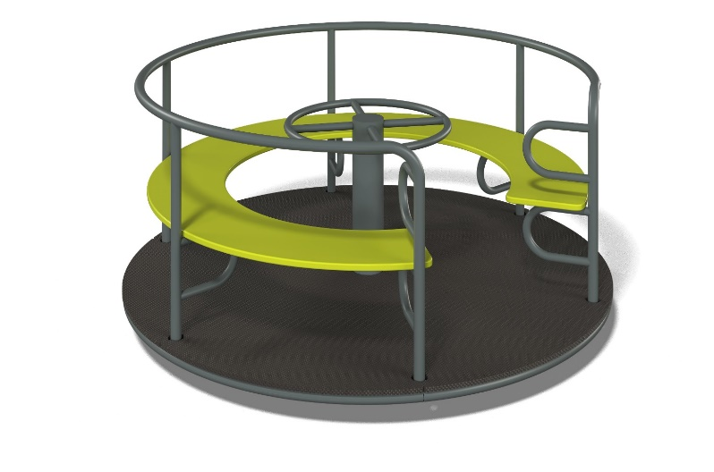

Размеры, мм: | 1650 x 1650 x 800
Характеристики материалов
Размеры: ширина 1650 мм х длина 1650 мм х высота 800 мм.
Материалы: Влагостойкая фанера, металл, акриловая краска, порошковая краска.
Центральная ось подшипникового узла изготовлена из цельного металлического круга с посадочным диаметром 45 мм. Подвижная часть карусели вращается на двух радиально-упорных роликовых подшипниках, установленных в трубу диаметром 108 мм с толщиной стенки 5 мм. Каркас подвижной части изготовлен из трубы диаметром 26,8 мм, на котором размещено сидение из высокопрочной влагостойкой фанеры толщиной 21 мм.
Круглый каркас подвижной части с элементами крепления для пола выполнен из круглой металлической трубы диаметром 33,5 мм.
Верхнее «колесо» выполнено также из круглой металлической трубы диаметром 33,5 мм, а четыре перемычки выполнены из металлической круглой трубы диаметром 26,8 мм с толщиной стенки 2,8 мм.
Пол выполнен из высокопрочной влагостойкой ламинированной березовой фанеры с антискользящим покрытием толщиной 15 мм.
Сидения окрашены в 2 слоя акриловой краски и имеют специальное покрытие – антиграффити.
Все имеющиеся металлические детали покрыты порошковой полиэфирной краской RAL 7012 (цвет серый). Весь крепеж оцинкованный.
Монтаж: Устройство опорных частей оборудования производится с бетонированием закладного элемента.
ЛГК-251Р |  | Рама качелей "Гнездо" на металлических опорах
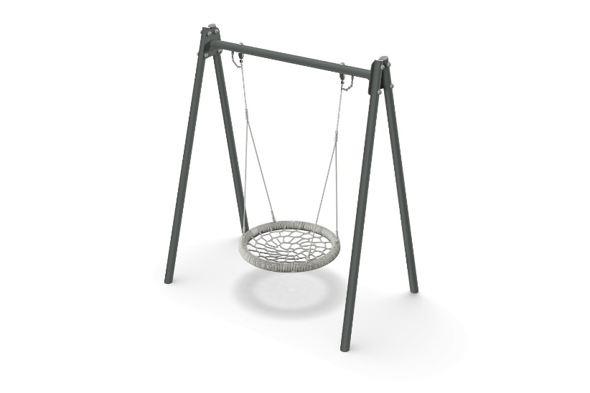

Размеры, мм: | 1460 x 2355 x 2635
Характеристики материалов
Размеры: ширина 1460 мм х длина 2355 мм х высота 2635 мм. Вес: 148,5 кг.
Материалы: Рама представляет собой конструкцию, состоящую из 4 опор из металлических круглых труб и перекладины, закрепленной между ними. Трубы круглого сечения диаметром 89мм с толщиной стенки 3мм. Крепеж для подвеса на перекладинах выполнен из платика шириной 50х40х8мм. Крепеж остальных элементов выполнен болтами М12х130 и гайками М12. Окраска металла производится полимерной краской базальтово-серого цвета RAL 7012. Все открытые части труб и болтовых соединений закрываются пластиковыми заглушками. Установка производится углублением нижней части стойки на глубину 0,7 м с последующим бетонированием.
Комплектация: опора – 4шт., перекладина – 1шт., комплект крепежа – 1 шт.
ЛГК-36.2 |  | Подвес "Гнездо"
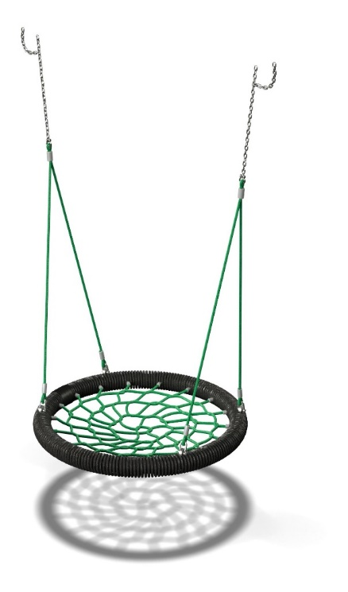

Размеры, мм: | 1000 x 1000 x 1100
Характеристики материалов
Размеры :ширина 1000 мм х длина 1000 мм х высота (с цепями) 1100 мм.
Подвес «гнездо» с утяжеленным ободом. Плетение внутри кольца выполнено из четырехпрядного армированного каната диаметром 16 мм. Диаметр обода после оплётки канатом составляет 90 мм. Подвес "Гнездо" комплектуется подвесными элементами из шестипрядного армированного каната, а также короткозвенной оцинкованной цепью, диаметр сечения звена цепи не менее 6 мм.
В месте крепления цепи с рамой качелей предусмотрена страховочная цепь, которая соединина с основной цепью подвеса и имеет индивидуальную точку крепления к раме.С одной стороны подвеса обжата омегообразная скоба в пластиковый коуш, для крепления непосредственно к подвесам из короткозвенной оцинкованной цепи, диаметр сечения звена цепи не менее 6 мм.; с другой стороны обжата скоба, для крепления к четырем точкам сиденья. Все концы обжаты алюминиевыми втулками.
Комплектация: сиденье "Гнездо" с подвесными элементами - 1 комплект.
ЛГСК-7.66 |  | Спортивный комплекс «Пирамида»
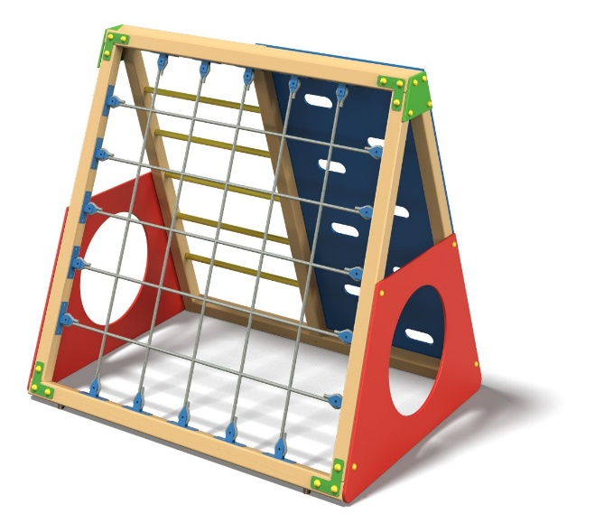

Размеры, мм: | 1445 x 1941 x 1844
Характеристики материалов
Размеры: длина 1941мм., ширина 1445мм., высота 1844мм., вес 157,6кг.
Спортивный комплекс предназначен для физического развития ребенка.
Материалы: Пиломатериалы - Сосна (брус)- опорные столбы. Сталь конструкционная - труба Ду25*2,8 (опоры бруса, перекладины, сетка металлическая, рукоход, шест, лестница), труба Ду32*2,8 (рукоход), труба Ду20*2,5 (сетка металлическая, лестница), 2/3/4/6 (крепежные элементы в виде кронштейнов, фланцев, соединительных пластин), армированный канат ЕК ф16мм - вертикальная сетка для лазания. Пластиковые элементы- заглушки, колпачки, стаканы (полиэтилен 15803-020).
Комплектация: Закладные -4 шт.(стоек); стойки (опорные столбы) - 4 шт.; рукоход - 1шт., шест пожарный - 1шт., сетка металлическая вертикальная - 1шт., сетка канатная вертикальная - 1шт., гимнастические кольца - 1 пара., лестница металлическая - 1шт., комплект метиза - 1 шт., паспорт изделия (включая схемы сборки) - 1шт.
Монтаж: Гимнастический комплекс поставляется в разобранном виде, сборка по элементно согласно инструкции (входит в комплект), расположение частей согласно схеме монтажа фундаментов, как единый комплекс, бетонировка опорных элементов в грунт на глубину 0,5 м.
Основные стойки 100х100 мм, клееный, соснапрофиль - стандарт; покрытие брусьев - краска по дереву (Сл. кость). Брус закрыт пластиковым литым колпаком.
Полимерное покрытие металла. Покрытие пиломатериалов - система Remmers
Оцинкованный метиз. Пластиковая защита метиза (М8 (ø30 мм).
ЛГИК-03 |  | Игровой комплекс "Баркасик"
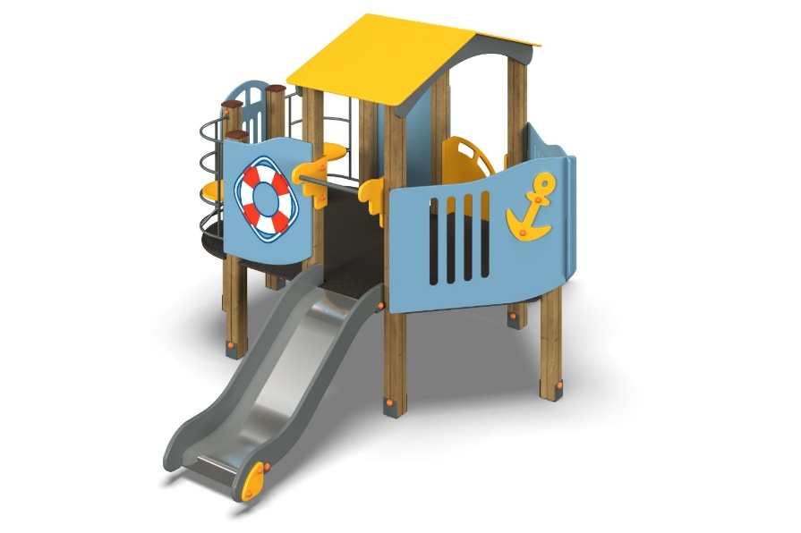

Размеры, мм: | 2450 x 3200 x 1950
Характеристики материалов
Размеры ширина 2450 мм х длина 3200 мм х высота 1950 мм. Вес 200 кг. Материалы: Влагостойкая фанера, дерево, металл, акриловая краска, порошковая краска. Комплекс состоит из 8 опорных столбов, произведенных из деревянного клееного бруса сечением 100 мм х 100 мм, состоящим не менее чем из 3 слоев сухих досок (влажность досок не более 12%) хвойных пород. Все столбы отшлифованы, кромки скруглены. Обработанные поверхности покрыты тонированным и бесцветным лаком. Столбы в основании имеют металлические подпятники П-образной формы толщиной стенки 3-4 мм и приваренную к ним трубу диаметром 42,3-48 мм. Все подпятники окрашены порошковой краской. Скат горки изготовлен из цельного листа нержавеющей стали толщиной 0,8-1,5 мм, с дублирующим его снизу фанерной подложкой толщиной 4-6 мм. Опорные элементы горки выполнены из металлического профиля сечением 60х(30-40) мм и трубы диаметром 26,8-33,5 мм. Борта горки изготовлены из влагостойкой фанеры толщиной не менее 27 мм. Выступающие металлические части металлических профилей закрыты пластиковыми заглушками или фанерными декоративными элементами. Боковины лестницы выполнены из фанеры толщиной не менее 21 мм. Полы и ступени лестниц изготовлены из ламинированной влагостойкой фанеры TPS толщиной не менее 15 мм с антискользящим покрытием. Фанерные элементы изготовлены из высокопрочной, влагостойкой фанеры толщиной не менее 15 мм. С внешней стороны на нос баркасика нанесены изображения якорей, а на корму спасательного круга, выполненные печатным способом. Изображения напечатаны с использованием атмосферостойких чернил, отверждаемых ультрафиолетом. Для улучшения эстетических показателей печать должна быть полноцветная. Кроме декоративных качеств, напечатанные рисунки должны обладать хорошей износостойкостью, стойкостью к термоокислительному старению, к выцветанию под действием солнечного света и атмосферных осадков, к бытовым моющим средствам, и обеспечивать эксплуатацию в диапазоне температур (от - 45 до + 45°С). Выступающие части резьбовых соединений закрыты пластиковыми заглушками. Фанерные конструкции окрашены в 2-3 слоя акриловой краской и имеют специальное покрытие - антиграффити. Металлические элементы выполнены из круглой трубы диаметром 26,8-33,5 мм. Все имеющиеся металлические детали окрашены порошковой полиэфирной краской. Весь крепеж оцинкованный. Монтаж: Устройство опорных частей оборудования производится с бетонированием закладных элементов.
Элементы игрового комплекса Баркасик:
Горка высота 600 мм (темно-серый) - 1 шт.
Нос в сборе Баркасик левый ширина 1100 мм х длина 815 мм - 1 шт.
Нос в сборе Баркасик правый ширина 1100 мм х длина 815 мм - 1 шт.
Копыто ширина 100 мм х длина 400 мм (под бетон) - 9 шт.
Рама пола «Баркасик» - 1 шт.
Заполнение восьмигранной башни с сидением на пластинах - 2 шт.
Штанга на гайках без шайбы длиной 460 мм - 1 шт.
Закладная боковины лестницы - 2 шт.
Столб - 9 шт.
Борт Баркасик ширина 680 мм х длина 800 мм (голубой) - 2 шт.
Пол кормы Баркасик ширина 1450 мм х длина 1100 мм - 1 шт.
Пол носа Баркасик ширина 1450 мм х длина 1200 мм - 1 шт.
Заполнение кормы Баркасик ширина 805 мм х длина 520 мм (голубой) - 1 шт.
Ограждение горки Баркасик ширина 310 мм х длина 310 мм (желтый) - 2 шт.
Сиденье круглое диаметр 350 мм (желтый) - 2 шт.
Штурвал ширина 240 мм х длина 270 мм (желтый) - 1 шт.
Скат крыши Баркасик ширина 840 мм х длина 830 мм (желтый) - 2 шт.
Ступень фанерной лестницы ширина 500 мм х длина 192 мм - 4 шт.
Боковина фанерной лестницы ширина 843 мм х длина 1050 мм (желтый) - 2 шт.
Стропила Баркасик ширина 823 мм х длина 140 мм (темно-серый) - 4 шт.
Накладка на стропила Баркасик ширина 282 мм х длина 160 мм. (темно-серый) - 2 шт.

2. г. Москва, Ул. Новочеремушкинская д.66 к.1
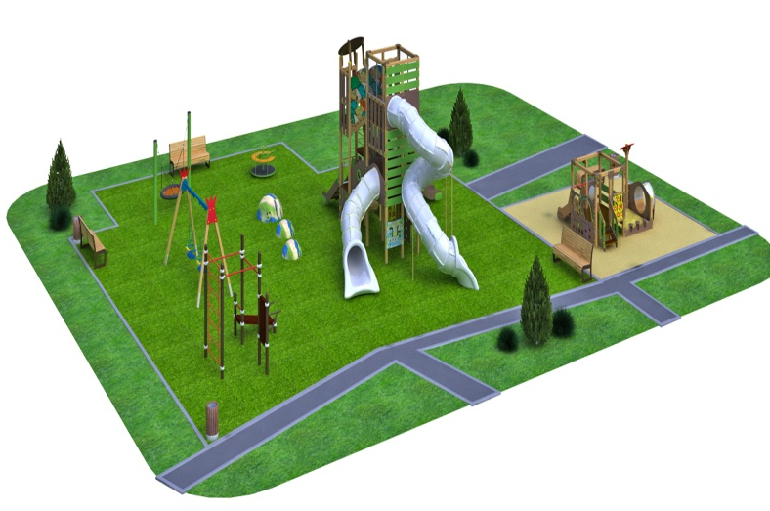
ЛГТК-17 |  | Игровой комплекс «Волшебные бобы»
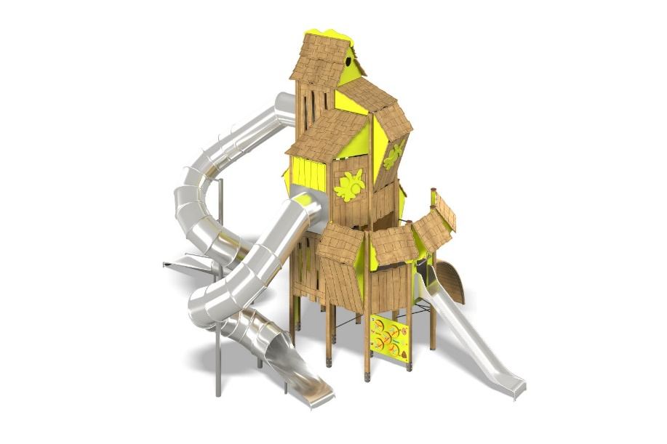

Размеры, мм: | 7300 x 9800 x 6500
Характеристики материалов
Размеры: ширина 6700 мм х длина 9800 мм х высота 6500 мм
Материалы: Влагостойкая фанера, клееный брус, металл, акриловая краска, порошковая краска.
Комплекс состоит из 14 опорных столбов тип «Клевер» сечением 100 мм х 100 мм, произведенных из деревянного клееного бруса, состоящим из трех слоев сухих досок (влажностью 12%) хвойных пород. На гранях столбов, по центру, по всей длине фрезерованная разгрузочная канавка. Все столбы отшлифованы, кромки скруглены (радиус скругления 20 мм). Обработанные поверхности покрыты тонированным и бесцветным лаком.Опорные столбы в основании имеют металлические подпятники П-образной формы толщиной стенки 3 мм с приваренной к ним трубой диаметром 42,3 мм с толщиной стенки 2,8 мм.Все подпятники окрашены порошковой краской. Заполнения и ограждения выполнены из высокопрочной влагостойкой березовой фанеры толщиной 21 мм. Скаты крыш выполнены из высокопрочной влагостойкой березовой фанеры толщиной 15 мм. На крыши нанесены рисунки, имитирующие черепицу, а на декоративные ограждающие элементы - рисунки имитирующие доски, выполненные печатным способом. Изображения напечатаны с использованием атмосферостойких чернил отверждаемых ультрафиолетом. Кроме декоративных качеств, напечатанные рисунки обладают хорошей износостойкостью, стойкостью к термоокислительному старению, к выцветанию под действием солнечного света и атмосферных осадков, к бытовым моющим средствам, и обеспечивают эксплуатацию в диапазоне температур (от - 45 до + 55°С). Полы площадок комплекса выполнены из высокопрочной влагостойкой ламинированной фанеры с антискользящим покрытием, толщиной 15 мм. Рамы, под полы площадок, выполнены из металлической круглой трубы диаметром 33,5 мм В состав комплекса входят три горки, выполненные из нержавеющей стали толщиной 2 мм - одна открытая прямая горка и две горки туннельные винтовые. Прямая открытая горка выполнена из цельного листа нержавеющей стали толщиной 2,0 мм. Расстояние от покрытия до нижней плоскости ската составляет 1500 мм. Верхние кромки бортов защищены круглой трубкой из нержавеющей стали диаметром 26,9 мм с толщиной стенки 2 мм. Скат и борта горки выполнены из одного, цельного листа нержавеющей стали, не имеют сварных швов и зазоров в местах перехода ската горки в борта. В верхней части горки установлен фланец толщиной 3 мм и высотой 205 мм, с пятью отверстиями для крепления диаметром 9 мм, которые соединяются Болтами (ГОСТ 7798-70), размером М8 мм. Угол между скатом горки и бортом составляет 90º. Стартовая площадка горки имеет горизонтально-расположенную перекладину, выполненную из так же из круглой трубы из нержавеющей стали диаметром 26,9 мм, не позволяющую детям выбегать на скат. Сгибы на конечном и стартовом участке, а также включая остальные сгибы на всей нержавеющей горке, выполнены под углом 82 градуса, для безопасного спуска и использования горки. Опорные ножки горки выполнены из круглой трубы из нержавеющей стали диаметром 26,9 мм и являются продолжением трубки, закрывающей кромку борта. Закладные для горки уходят на 250 мм под землю и бетонируются для лучшей устойчивости изделия, в том случае если горка устанавливается на улице. Крепятся на опорные стальные пластины толщиной 2 мм из нержавеющей стали размером 80х30 см с двумя отверстиями диаметром 8 мм и соединяются Болтами (ГОСТ 7798-70) М7 мм. Две туннельные винтовые горки выполнены сегментов из нержавеющей стали толщиной 2,0 мм. Горка состоит из отдельных сегментов с внутренним диаметром 760 мм. Соединение частей горки осуществляется за счет фланцев толщиной 4 мм, расположенных на торцах с каждой стороны трубы (сегмента). В верхней части горка имеет фланец толщиной 4 мм, с шестнадцатью отверстиями в 9 мм. Крепление фланца горки к комплексу осуществляется при помощи болтов. Соединение фланцев отдельных элементов так же осуществляется при помощи болтов через отверстия в 9 мм. Нижняя часть туннельной горки имеет прямой, открытый участок «торможения», кромки бортов защищены круглой трубкой из нержавеющей стали диаметром 26,9 мм с толщиной стенки 2 мм. Опорные ножки горки выполнены из круглой трубы из нержавеющей стали диаметром 26,9 мм и являются продолжением трубки, закрывающей кромку борта. Дополнительные опорные элементы туннельных горок выполнены из нержавеющей трубы диаметром 88,9 мм с толщиной стенки 4 мм.В состав комплекса входит деревянный рукоход. Рама выгнутого рукохода выполнена из металлической круглой трубы диаметром 33,5 мм, имеет «ушки» толщиной 2 мм с отверстиями для крепления ступеней. Ступени рукохода выполнены из сухих строганых досок (влажностью 12%) хвойных пород сечением 32 мм х 110 мм. Доски отшлифованы, кромки скруглены, обработанные поверхности покрыты тонированным и бесцветным лаком. Рукоход укомплектован канатом диаметром 30 мм. В нижней части комплекса расположена «сетка», выполненная из армированного полипропиленового каната диаметром 16 мм, состоящего из шести прядей, каждая прядь армирована восемью металлическими проволоками. Стальная проволока покрыта витым полипропиленовым сплитом (плетеный полиэстер).Нагрузка на разрыв не менее 3 300 кг. Прочность на растяжение составляет 1,570 Н / мм². Полиэстер, входящий в состав плетеного каната, стойкий к ультрафиолетовому излучению. Для соединения пересечений плетения сетки используются пластиковые цельнолитые Х-образные соединители, обжимные втулки из алюминиевого сплава (тип E), оцинкованные закрытые коуши, крепёжные стальные скобы. Для фиксации крестообразных соединителей каната из полиамида при сборке используется саморез Torx 4,2x45 мм. Крестообразные соединители имеют цельнолитую конструкцию и выдерживают максимальную нагрузку на соединение — 360 кг. Между опорными столбами, нижнего яруса установлено два заполнения с вращающимися развивающими элементами. На одном щите расположены элементы в виде звезды, круга с полосками, ромашки и т.п. Вращение осуществляется за счет узла с полтинником. На втором щите расположено пять вращающихся дисков, выполненных из высокопрочной, влагостойкой березовой фанеры толщиной 21 мм, с линиями разного цвета, выполненными печатным способом с использованием атмосферостойких чернил отверждаемых ультрафиолетом. Вращение дисков осуществляется за счет узлов с подшипниками. С лева на щите нарисованы паучок, пчелка и муравей, а с права их места обитания. Линии на дисках напечатаны таким образом, чтобы при повороте дисков каждый из них мог попасть в свой домик. Напечатанные рисунки обладают хорошей износостойкостью, стойкостью к термоокислительному старению, к выцветанию под действием солнечного света и атмосферных осадков, к бытовым моющим средствам, и обеспечивают эксплуатацию в диапазоне температур (от - 45 до + 45°С). Печать односторонняя. В верхней части щита расположена стрелка и нанесена табличка с текстом, выполненным так же печатным способом. Подъем на площадку следующего этажа осуществляется по лесенке, ступени которой выполнены из металлической круглой трубы диаметром 33,5 мм. Выступающие части резьбовых соединений закрыты пластиковыми заглушками. Все имеющиеся металлические детали окрашены порошковой полиэфирной краской.Весь крепеж оцинкованный. Комплектация: Столбы -14 шт; полы для комплекса – 1 компл; заполнения – 1 компл; рукоход с канатом – 1 компл; горка, открытая из нержавейки 2 мм – 1 шт; горка туннельная винтовая из нержавейки 2 мм – 2 компл. Монтаж: устройство опорных частей оборудования производится с бетонированием.
ЛГК-21.7 |  | Карусель с полом круговая
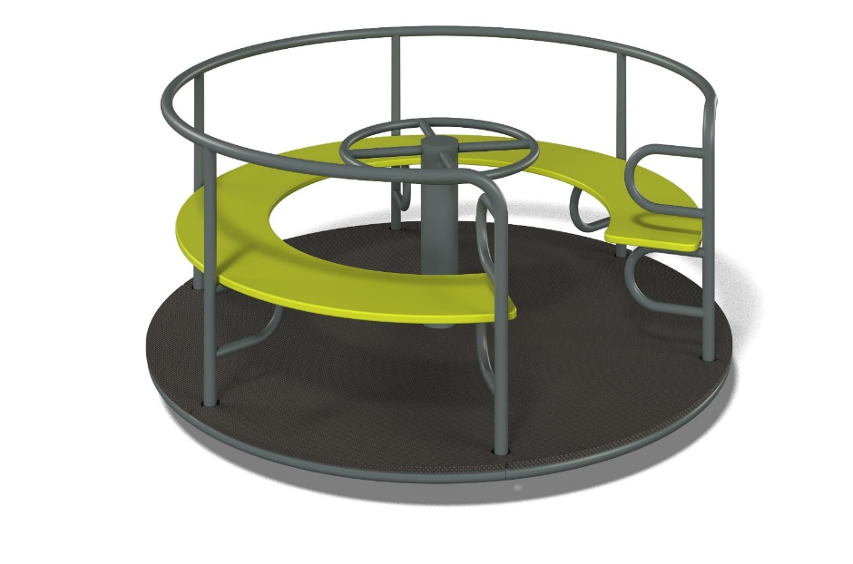

Размеры, мм: | 1650 x 1650 x 800
Характеристики материалов
Размеры: ширина 1650 мм х длина 1650 мм х высота 800 мм.
Материалы: Влагостойкая фанера, металл, акриловая краска, порошковая краска.
Центральная ось подшипникового узла изготовлена из цельного металлического круга с посадочным диаметром 45 мм. Подвижная часть карусели вращается на двух радиально-упорных роликовых подшипниках, установленных в трубу диаметром 108 мм с толщиной стенки 5 мм. Каркас подвижной части изготовлен из трубы диаметром 26,8 мм, на котором размещено сидение из высокопрочной влагостойкой фанеры толщиной 21 мм.
Круглый каркас подвижной части с элементами крепления для пола выполнен из круглой металлической трубы диаметром 33,5 мм.
Верхнее «колесо» выполнено также из круглой металлической трубы диаметром 33,5 мм, а четыре перемычки выполнены из металлической круглой трубы диаметром 26,8 мм с толщиной стенки 2,8 мм.
Пол выполнен из высокопрочной влагостойкой ламинированной березовой фанеры с антискользящим покрытием толщиной 15 мм.
Сидения окрашены в 2 слоя акриловой краски и имеют специальное покрытие – антиграффити.
Все имеющиеся металлические детали покрыты порошковой полиэфирной краской RAL 7012 (цвет серый). Весь крепеж оцинкованный.
Монтаж: Устройство опорных частей оборудования производится с бетонированием закладного элемента.
ЛГК-40.4Р |  | Рама на деревянных стойках для двойных качелей
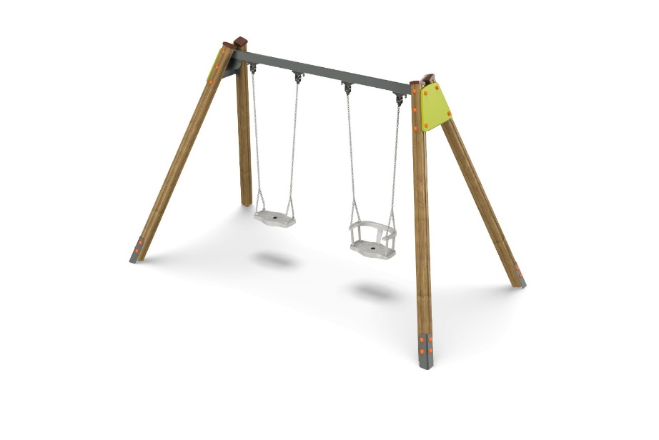

Размеры, мм: | 1700 x 3400 x 2100
Характеристики материалов
Размеры: ширина 1700 мм х длина 3400 мм х высота 2100 мм.
Материалы: клееный брус, металл, акриловая краска, порошковая краска.
Каркас качелей состоит из 4 опорных столбов (тип «Клевер») сечением 100 мм х100 мм, произведенных из деревянного клееного бруса, состоящего из трех слоев сухих досок (влажностью 12%) хвойных пород. На гранях столбов, по центру, по всей длине фрезерованная разгрузочная канавка. Все столбы отшлифованы, кромки скруглены (радиус скругления 20 мм). Обработанные поверхности покрыты тонированным и бесцветным лаком. Верхние торцы столбов закрыты пластиковыми накладками.
В основании опорных столбов установлены закладные элементы, выполненные из металла толщиной 5 мм, длинной 700 мм, в разрезе имеющих форму уголка, с шириной полки 84 мм.
Перекладина выполнена из металлического профиля размером 80 мм х 40 мм. Крепление перекладины к столбам выполнено при помощи металлический пластины толщиной 4 мм.
С внешней стороны пластина закрыта декоративным фанерным элементом, выполненным из высокопрочной, влагостойкой фанеры толщиной 21 мм и окрашенной акриловой краской (салатовый NCS S 1060-G60Y).
Все металлические элементы предварительно зачищены и окрашены порошковой полиэфирной краской RAL 7012 цвет серый.
Монтаж: Устройство опор производится с бетонированием закладных элементов.
Комплектация: опорные столбы – 4 шт; перекладина – 1 шт. Комплект крепежа - 1 шт.
ЛГК-251Р |  | Рама качелей "Гнездо" на металлических опорах
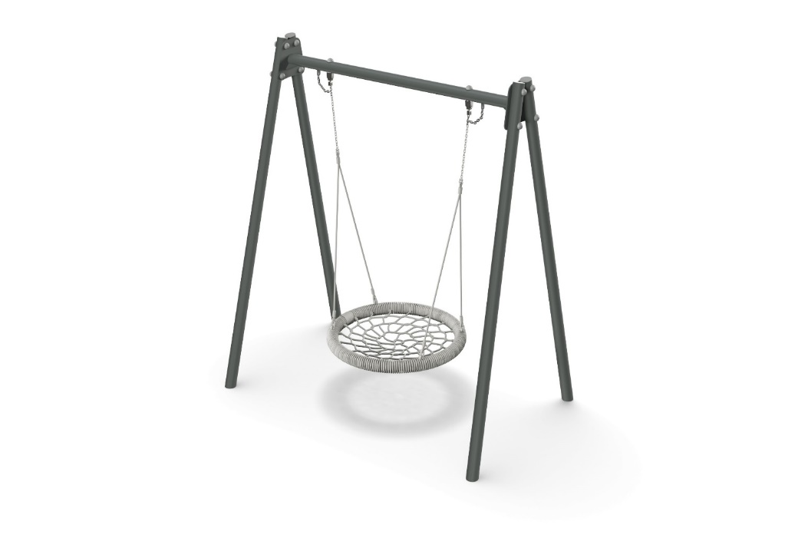

Размеры, мм: | 1460 x 2355 x 2635
Характеристики материалов
Размеры: ширина 1460 мм х длина 2355 мм х высота 2635 мм. Вес: 148,5 кг.
Материалы: Рама представляет собой конструкцию, состоящую из 4 опор из металлических круглых труб и перекладины, закрепленной между ними. Трубы круглого сечения диаметром 89мм с толщиной стенки 3мм. Крепеж для подвеса на перекладинах выполнен из платика шириной 50х40х8мм. Крепеж остальных элементов выполнен болтами М12х130 и гайками М12. Окраска металла производится полимерной краской базальтово-серого цвета RAL 7012. Все открытые части труб и болтовых соединений закрываются пластиковыми заглушками. Установка производится углублением нижней части стойки на глубину 0,7 м с последующим бетонированием.
Комплектация: опора – 4шт., перекладина – 1шт., комплект крепежа – 1 шт.
ЛГК-36.2 |  | Подвес "Гнездо"
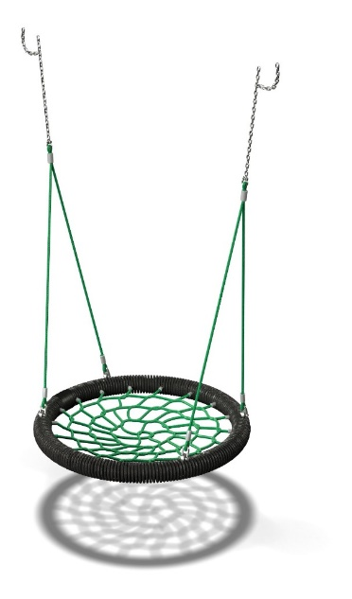

Размеры, мм: | 1000 x 1000 x 1100
Характеристики материалов
Размеры :ширина 1000 мм х длина 1000 мм х высота (с цепями) 1100 мм.
Подвес «гнездо» с утяжеленным ободом. Плетение внутри кольца выполнено из четырехпрядного армированного каната диаметром 16 мм. Диаметр обода после оплётки канатом составляет 90 мм. Подвес "Гнездо" комплектуется подвесными элементами из шестипрядного армированного каната, а также короткозвенной оцинкованной цепью, диаметр сечения звена цепи не менее 6 мм.
В месте крепления цепи с рамой качелей предусмотрена страховочная цепь, которая соединина с основной цепью подвеса и имеет индивидуальную точку крепления к раме.С одной стороны подвеса обжата омегообразная скоба в пластиковый коуш, для крепления непосредственно к подвесам из короткозвенной оцинкованной цепи, диаметр сечения звена цепи не менее 6 мм.; с другой стороны обжата скоба, для крепления к четырем точкам сиденья. Все концы обжаты алюминиевыми втулками.
Комплектация: сиденье "Гнездо" с подвесными элементами - 1 комплект.
ЛГС-305 |  | Упор для пресса, кольца, турник и шведская стенка
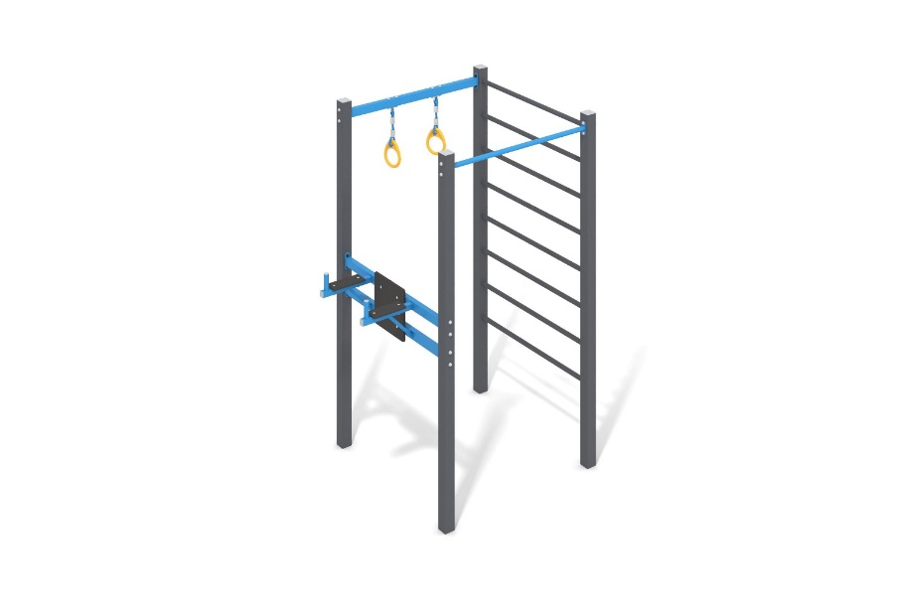

Размеры, мм: | 1330 x 1760 x 2500
Характеристики материалов
Размеры: ширина - 1330 мм х длина 1760 мм х высота 2500 мм.
Материалы: металл, краска.
Турник состоит из четырех опорных столбов выполненных из металлической трубы с толщиной стенки 3 мм, двух перекладин выполненных из металлических труб.
Верхняя часть столбов закрыта эллиптической металлической заглушкой.
Присоединение перекладин к опорным столбам выполнено на разборных металлических хомутах 108 WORKOUT.
Все имеющиеся металлические детали окрашены порошковой полиэфирной краской.
Весь крепеж оцинкованный.
Комплектация: опорные столбы – 4 шт; перекладины – 12 шт; упор для пресса 1 шт.
Монтаж:
Устройство опорных частей оборудования производится с бетонированием.
ЛГВО-15 |  | Лавочка для отдыха
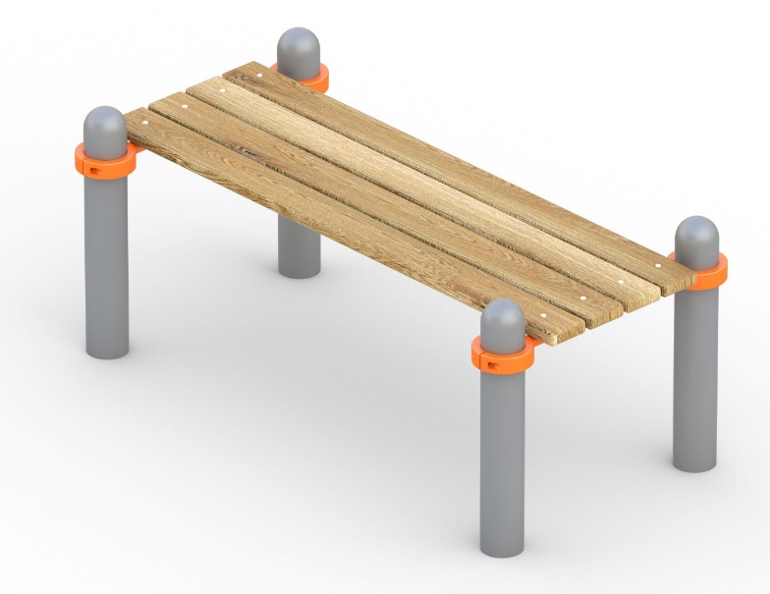

Размеры, мм: | 1050 x 1635 x 500
Характеристики материалов
Размеры: ширина - 1050 мм х длина 1635 мм х высота 500 мм. Вес 40 кг.
Материалы: металл, порошковая краска, дерево, лак.
Лавочка для отдыха состоит из четырех опорных столбов выполненных из металлической трубы диаметром 108 мм с толщиной стенки 3 мм, двух перекладин выполненных из круглой металлической трубы диаметром 33,5 мм с толщиной стенки 2,8 мм.
Верхняя часть столбов закрыта эллиптической металлической заглушкой.
Присоединение перекладин к опорным столбам выполнено на разборных металлических хомутах 108 WORKOUT.
Лавочка для отдыха выполнена из четырех сухих досок (влажностью 12%) хвойных пород сечением
35 мм х 90 мм. Все доски отшлифованы, верхние кромки скруглены. Обработанные поверхности покрыты тонированным и бесцветным лаком.
Все имеющиеся металлические детали окрашены порошковой полиэфирной краской.
Весь крепеж оцинкованный.
Комплектация: опорные столбы – 4 шт; перекладины – 2 шт; хомуты – 4 шт., доски 4 шт.
Монтаж:
Устройство опорных частей оборудования производится с бетонированием.
ЛГИК-03 |  | Игровой комплекс "Баркасик"
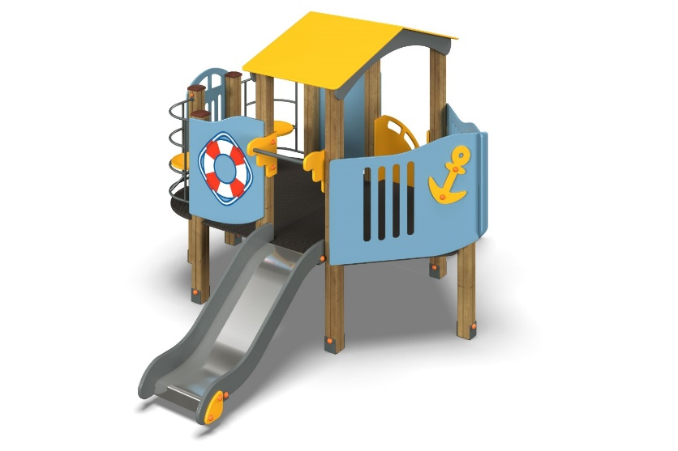

Размеры, мм: | 2450 x 3200 x 1950
Характеристики материалов
Размеры ширина 2450 мм х длина 3200 мм х высота 1950 мм. Вес 200 кг. Материалы: Влагостойкая фанера, дерево, металл, акриловая краска, порошковая краска. Комплекс состоит из 8 опорных столбов, произведенных из деревянного клееного бруса сечением 100 мм х 100 мм, состоящим не менее чем из 3 слоев сухих досок (влажность досок не более 12%) хвойных пород. Все столбы отшлифованы, кромки скруглены. Обработанные поверхности покрыты тонированным и бесцветным лаком. Столбы в основании имеют металлические подпятники П-образной формы толщиной стенки 3-4 мм и приваренную к ним трубу диаметром 42,3-48 мм. Все подпятники окрашены порошковой краской. Скат горки изготовлен из цельного листа нержавеющей стали толщиной 0,8-1,5 мм, с дублирующим его снизу фанерной подложкой толщиной 4-6 мм. Опорные элементы горки выполнены из металлического профиля сечением 60х(30-40) мм и трубы диаметром 26,8-33,5 мм. Борта горки изготовлены из влагостойкой фанеры толщиной не менее 27 мм. Выступающие металлические части металлических профилей закрыты пластиковыми заглушками или фанерными декоративными элементами. Боковины лестницы выполнены из фанеры толщиной не менее 21 мм. Полы и ступени лестниц изготовлены из ламинированной влагостойкой фанеры TPS толщиной не менее 15 мм с антискользящим покрытием. Фанерные элементы изготовлены из высокопрочной, влагостойкой фанеры толщиной не менее 15 мм. С внешней стороны на нос баркасика нанесены изображения якорей, а на корму спасательного круга, выполненные печатным способом. Изображения напечатаны с использованием атмосферостойких чернил, отверждаемых ультрафиолетом. Для улучшения эстетических показателей печать должна быть полноцветная. Кроме декоративных качеств, напечатанные рисунки должны обладать хорошей износостойкостью, стойкостью к термоокислительному старению, к выцветанию под действием солнечного света и атмосферных осадков, к бытовым моющим средствам, и обеспечивать эксплуатацию в диапазоне температур (от - 45 до + 45°С). Выступающие части резьбовых соединений закрыты пластиковыми заглушками. Фанерные конструкции окрашены в 2-3 слоя акриловой краской и имеют специальное покрытие - антиграффити. Металлические элементы выполнены из круглой трубы диаметром 26,8-33,5 мм. Все имеющиеся металлические детали окрашены порошковой полиэфирной краской. Весь крепеж оцинкованный. Монтаж: Устройство опорных частей оборудования производится с бетонированием закладных элементов.
Элементы игрового комплекса Баркасик:
Горка высота 600 мм (темно-серый) - 1 шт.
Нос в сборе Баркасик левый ширина 1100 мм х длина 815 мм - 1 шт.
Нос в сборе Баркасик правый ширина 1100 мм х длина 815 мм - 1 шт.
Копыто ширина 100 мм х длина 400 мм (под бетон) - 9 шт.
Рама пола «Баркасик» - 1 шт.
Заполнение восьмигранной башни с сидением на пластинах - 2 шт.
Штанга на гайках без шайбы длиной 460 мм - 1 шт.
Закладная боковины лестницы - 2 шт.
Столб - 9 шт.
Борт Баркасик ширина 680 мм х длина 800 мм (голубой) - 2 шт.
Пол кормы Баркасик ширина 1450 мм х длина 1100 мм - 1 шт.
Пол носа Баркасик ширина 1450 мм х длина 1200 мм - 1 шт.
Заполнение кормы Баркасик ширина 805 мм х длина 520 мм (голубой) - 1 шт.
Ограждение горки Баркасик ширина 310 мм х длина 310 мм (желтый) - 2 шт.
Сиденье круглое диаметр 350 мм (желтый) - 2 шт.
Штурвал ширина 240 мм х длина 270 мм (желтый) - 1 шт.
Скат крыши Баркасик ширина 840 мм х длина 830 мм (желтый) - 2 шт.
Ступень фанерной лестницы ширина 500 мм х длина 192 мм - 4 шт.
Боковина фанерной лестницы ширина 843 мм х длина 1050 мм (желтый) - 2 шт.
Стропила Баркасик ширина 823 мм х длина 140 мм (темно-серый) - 4 шт.
Накладка на стропила Баркасик ширина 282 мм х длина 160 мм. (темно-серый) - 2 шт.

3г. Москва, Ул. Перекопская д.21 к.1

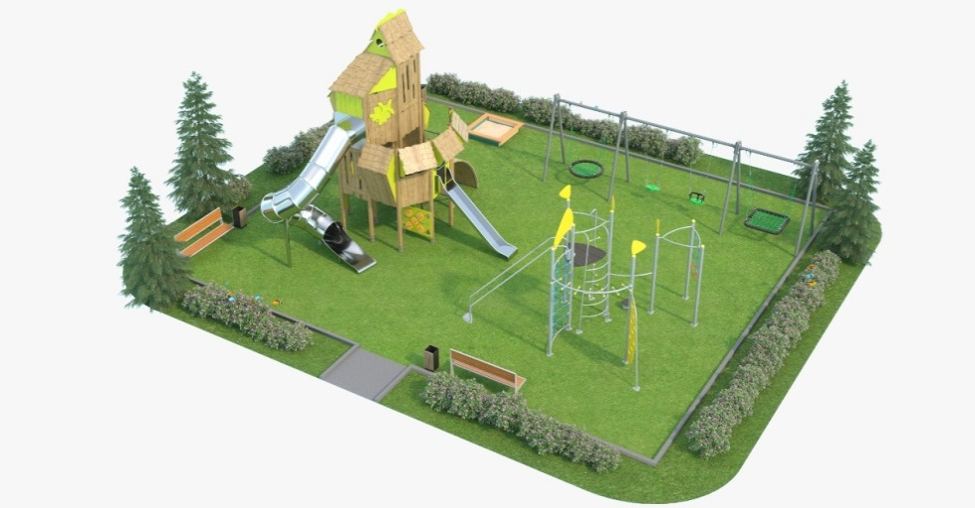

ЛГТК-16 |  |  | Игровой комплекс «Смелый Джек»
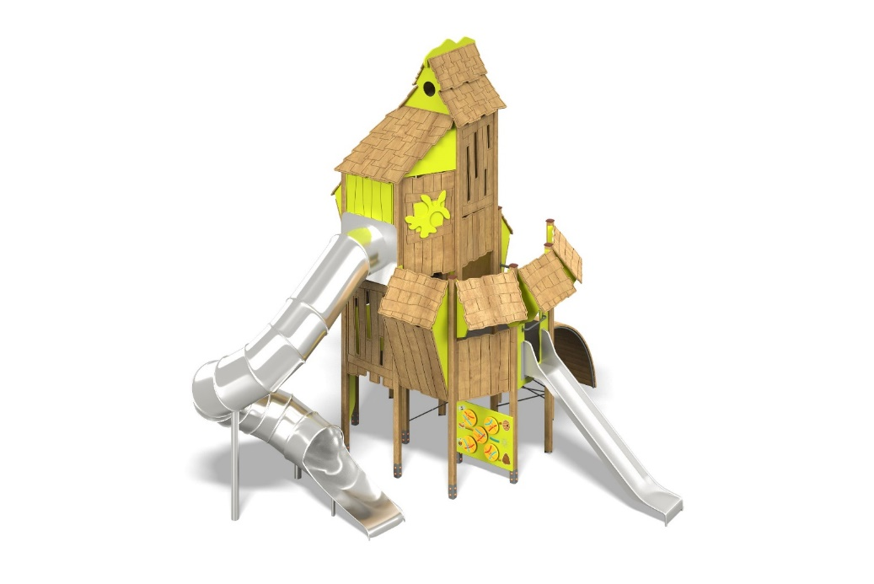

Размеры, мм: | 6400 x 6800 x 5300
Характеристики материалов
Размеры: ширина 6400 мм х длина 6800 мм х высота 6300 мм
Материалы: Влагостойкая фанера, клееный брус, металл, акриловая краска, порошковая краска.
Комплекс состоит из 14 опорных столбов тип «Клевер» сечением 100 мм х 100 мм, произведенных из деревянного клееного бруса, состоящим из трех слоев сухих досок (влажностью 12%) хвойных пород. На гранях столбов, по центру, по всей длине имеется фрезерованная разгрузочная канавка. Все столбы отшлифованы, кромки скруглены (радиус скругления 20 мм). Обработанные поверхности покрыты тонированным и бесцветным лаком. Опорные столбы в основании имеют металлические подпятники П-образной формы толщиной стенки 3 мм с приваренной к ним трубой диаметром 42,3 мм с толщиной стенки 2,8 мм.Все подпятники окрашены порошковой краской. Заполнения и ограждения выполнены из высокопрочной влагостойкой березовой фанеры толщиной 21 мм. Скаты крыш выполнены из высокопрочной влагостойкой березовой фанеры толщиной 15 мм.На крыши нанесены рисунки, имитирующие черепицу, а на декоративные ограждающие элементы - рисунки имитирующие доски, выполненные печатным способом. Изображения напечатаны с использованием атмосферостойких чернил отверждаемых ультрафиолетом. Кроме декоративных качеств, напечатанные рисунки обладают хорошей износостойкостью, стойкостью к термоокислительному старению, к выцветанию под действием солнечного света и атмосферных осадков, к бытовым моющим средствам, и обеспечивают эксплуатацию в диапазоне температур (от - 45 до + 55°С).Полы площадок комплекса выполнены из высокопрочной влагостойкой ламинированной фанеры с антискользящим покрытием, толщиной 15 мм. Опорные рамы площадок выполнены из металлической круглой трубы диаметром 33,5 мм В состав комплекса входит две горки, выполненные из нержавеющей стали толщиной 2 мм - одна открытая прямая, вторая туннельная, винтовая.
Прямая открытая горка выполнена из цельного листа нержавеющей стали толщиной 2,0 мм. Расстояние от покрытия до нижней плоскости ската составляет 1500 мм. Верхние кромки бортов защищены круглой трубкой из нержавеющей стали диаметром 26,9 мм с толщиной стенки 2 мм. Скат и борта горки выполнены из одного, цельного листа нержавеющей стали, не имеют сварных швов и зазоров в местах перехода ската горки в борта. В верхней части горки установлен фланец толщиной 3 мм и высотой 205 мм, с пятью отверстиями для крепления диаметром 9 мм, которые соединяются Болтами (ГОСТ 7798-70), размером М8 мм. Угол между скатом горки и бортом составляет 90º. Стартовая площадка горки имеет горизонтально-расположенную перекладину, выполненную из так же из круглой трубы из нержавеющей стали диаметром 26,9 мм, не позволяющую детям выбегать на скат. Сгибы на конечном и стартовом участке, а также включая остальные сгибы на всей нержавеющей горке, выполнены под углом 82 градуса, для безопасного спуска и использования горки. Опорные ножки горки выполнены из круглой трубы из нержавеющей стали диаметром 26,9 мм и являются продолжением трубки, закрывающей кромку борта. Закладные для горки уходят на 250 мм под землю и бетонируются для лучшей устойчивости изделия, в том случае если горка устанавливается на улице. Крепятся на опорные стальные пластины толщиной 2 мм из нержавеющей стали размером 80х30 см с двумя отверстиями диаметром 8 мм и соединяются Болтами (ГОСТ 7798-70) М7 мм. Туннельная винтовая горка выполнена из сегментов из нержавеющей стали толщиной 2,0 мм. Горка состоит из отдельных сегментов с внутренним диаметром 760 мм. Соединение частей горки осуществляется за счет фланцев, толщиной 4 мм, расположенных по торцам с каждой стороны Трубы (сегмента). В верхней части горка имеет фланец толщиной 4 мм, с шестнадцатью отверстиями в 9 мм. Крепление фланца горки к комплексу осуществляется при помощи болтов. Соединение фланцев отдельных элементов так же осуществляется при помощи болтов через отверстия в 9 мм. Нижняя часть туннельной горки имеет прямой, открытый участок «торможения», кромки бортов которого защищены круглой трубкой из нержавеющей стали диаметром 26,9 мм с толщиной стенки 2 мм. Опорные ножки горки выполнены из круглой трубы из нержавеющей стали диаметром 26,9 мм и являются продолжением трубки, закрывающей кромку борта. Дополнительные вертикальные опорные элементы туннельной горки выполнены из нержавеющей трубы диаметром 88,9 мм с толщиной стенки 4 мм.В состав комплекса входит деревянный рукоход. Рама выгнутого рукохода выполнена из металлической круглой трубы диаметром 33,5 мм, имеет «ушки» с отверстиями для крепления ступеней. Ступени рукохода выполнены из сухих строганых досок (влажностью 12%) хвойных пород сечением 32 мм х 110 мм. Доски отшлифованы, кромки скруглены, обработанные поверхности покрыты тонированным и бесцветным лаком. Рукоход укомплектован канатом диаметром 30 мм.В нижней части комплекса расположена «сетка», выполненная из армированного полипропиленового каната диаметром 16 мм, состоящего из шести прядей, каждая прядь армирована восемью металлическими проволоками. Стальная проволока покрыта витым полипропиленовым сплитом (плетеный полиэстер). Нагрузка на разрыв не менее
3300 кг. Прочность на растяжение составляет 1,570 Н / мм². Полиэстер, входящий в состав плетеного каната стойкий к ультрафиолетовому излучению. Для соединения пересечений плетения сетки используются пластиковые цельнолитые Х-образные соединители, обжимные втулки из алюминиевого сплава (тип E), оцинкованные закрытые коуши, крепёжные стальные скобы. Для фиксации крестообразных соединителей каната из полиамида при сборке используется саморез Torx 4,2 мм x 45 мм. Крестообразные соединители имеют цельнолитую конструкцию и выдерживают максимальную нагрузку на соединение — 360 кг.В нижней части комплекса установлено два заполнения с вращающимися развивающими элементами. На одном щите расположены элементы в виде звезды, круга с полосками, ромашки и т.п. Вращение осуществляется за счет узла с полтинником. На втором щите расположено пять вращающихся дисков, выполненных из высокопрочной, влагостойкой березовой фанеры толщиной 21 мм, с линиями разного цвета, выполненными печатным способом с использованием атмосферостойких чернил отверждаемых ультрафиолетом. Вращение дисков осуществляется за счет узлов с подшипниками. Слева на щите нарисованы паучок, пчелка и муравей, а с права их места обитания. Линии на дисках напечатаны таким образом, что при повороте дисков каждый из них мог попасть в свой домик. Напечатанные рисунки обладают хорошей износостойкостью, стойкостью к термоокислительному старению, к выцветанию под действием солнечного света и атмосферных осадков, к бытовым моющим средствам, и обеспечивают эксплуатацию в диапазоне температур (от - 45 до + 45°С). Печать односторонняя. В верхней части щита расположена стрелка и нанесена табличка с текстом, выполненным так же печатным способом. Подъем на площадку следующего этажа осуществляется по лесенке, ступени которой выполнены из металлической круглой трубы диаметром 33,5 мм. Выступающие части резьбовых соединений закрыты пластиковыми заглушками. Все имеющиеся металлические детали окрашены порошковой полиэфирной краской. Весь крепеж оцинкованный. Устройство опорных частей оборудования производится с бетонированием.
Весь крепеж оцинкованный. Комплектация: Столбы -14 шт; полы для комплекса – 1 компл; заполнения – 1 компл; рукоход с канатом – 1 компл; горка, открытая из нержавейки 2 мм – 1 шт; горка туннельная винтовая из нержавейки 2 мм – 1 шт. Монтаж: устройство опорных частей оборудования производится с бетонированием.
ЛГСК-8.01 |  |  | Спортивный комплекс «Квест»
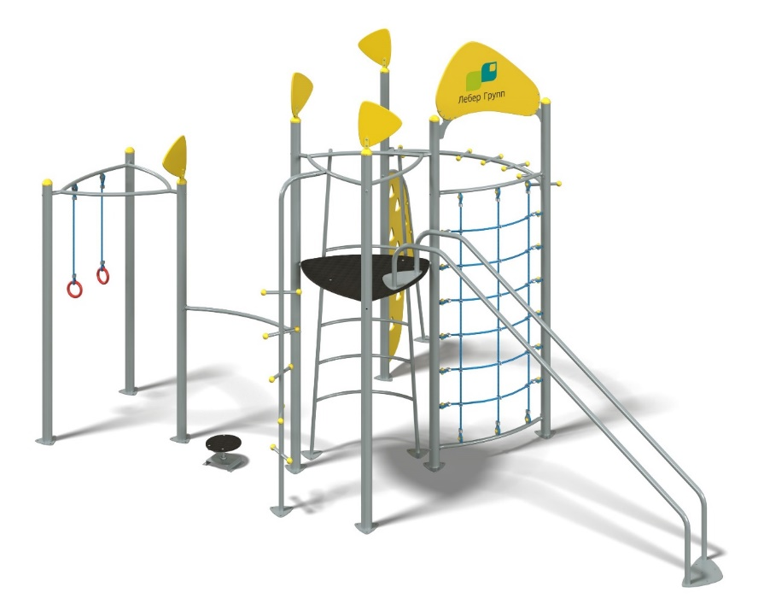

Размеры, мм: | 4149 x 5647 x 3576
Характеристики материалов
Размеры: длина 5647мм., ширина 4149мм., высота 3576мм., вес 414,5кг
Предназначен для развития всех групп мышц, выполнения функциональных тренировок.
Материалы: Фанера TPS 18 мм - поверхность платформы, твистера; Сталь конструкционная -труба 89х4 (Стойки), Ду20х2,5 (лестница, подъем, рукоход, перемычка опоры), Ду25х2,8 (лестница, каркас платформы, поручень, платформа с кольцами, перекладины канатной лестницы), Ду32х2,8 (подъем, спуск рельсовый, рукоход, опора), Уголок 45*45*4 (закладная твистера), Лист 2/3/4/5/6 - крепежные элементы в виде кронштейнов, уголков, фланцев, соединительных пластин. Фанера общего назначения (толщина 15/18 мм), арка, флажки, подъем альпиниста; армированный канат ЕК ф16мм - вертикальная сетка для лазания.
Комплектация: Закладные -5 шт.(стоек) и 1шт. закладная спуска рельсового; стойки (опорные столбы) - 5 шт. высоких, 3шт. средних; платформы: 3шт., 2шт. - состоящие только из треугольного каркаса, одна из которых с гимнастическими кольцами и одна с фанерной поверхностью; подъем со спирально расположенными ступенями; лестница металлическая; спуск рельсовый; рукоход; подъем альпиниста; твистер; сетка канатная вертикальная - 1шт.; паспорт изделия (включая схемы сборки) - 1шт.
Монтаж: Сборка конструкции происходит поэтапно из сборочных элементов, деталей в отдельные части на месте эксплуатации, расположение частей согласно схеме монтажа фундаментов, как единый комплекс, бетонировка опорных элементов в грунт на глубину 0,5 м.
Брус стоевой Стойки труба 89х4; покрытие краска порошковая наружная (полиэфирная). Стойка закрыта металлическим колпаком.
Платформы башен: Платформы - Фанера 18 мм, влагостойкая, с антискользящим ламинированным слоем (TPS); каркас платформы - металлический труба Ду25х2,8 ГОСТ3262. Платформы треугольного профиля. 3шт., 2шт. - состоящие только из треугольного каркаса, одна из которых с гимнастическими кольцами и одна с фанерной поверхностью;
Покрытие элементов: Полимерное покрытие металла; двухслойное покрытие фанеры - грунтовка, акриловая краска (фанера TPS - покрытие торцов и пазов). На игровых панелях - нанесение шелкотрафаретной печати.
Оцинкованный метиз. Защитные колпачки М8 (Ф30 мм), М10-12 (Ф48 мм).
ЛГК-254Р |  |  | Трехсекционная рама качелей «Гнездо»-двойная-«Гнездо» на металлических опорах
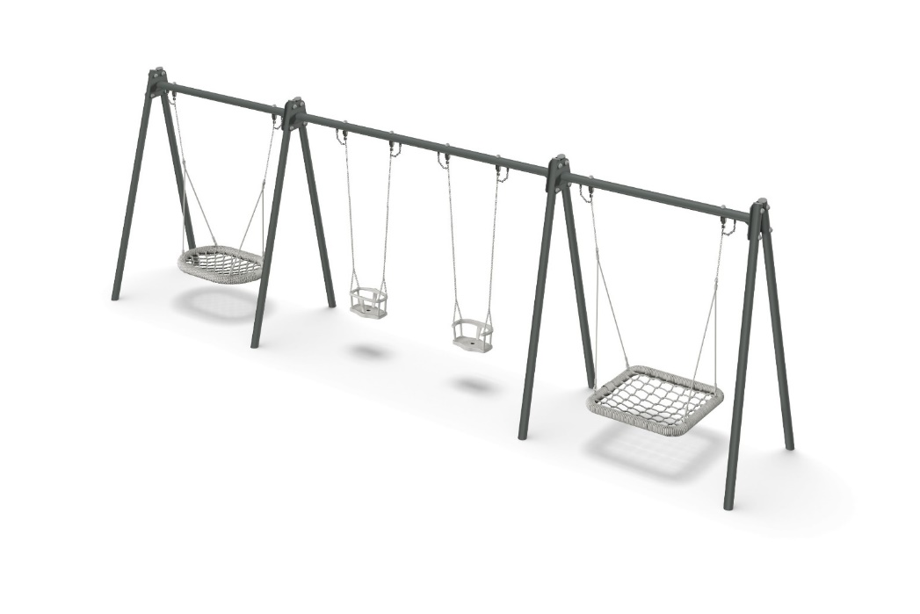

Размеры, мм: | 1460 x 8225 x 2635
Характеристики материалов
Размеры: ширина 1460 мм х длина 8225 мм х высота 2635 мм. Масса 348 кг. Трехсекционная рама качелей «Гнездо»-двойная-«Гнездо» на металлических опорах представляет собой четыре опоры, каждая из которых выполнена из двух металлических труб и трех перекладин, закрепленных между ними и сделанных из трубы круглого сечения 89х3 мм. Крепеж для подвеса на перекладинах выполнен из пластика шириной 50 мм х длиной 40 мм х толщиной 3 мм. Крепеж остальных элементов выполнен болтами ГОСТ 7798-70 М12х130 и гайками М12. Окраска металла производится полимерной краской базальтово-серого цвета RAL 7012. Все открытые части труб и болтовых соединений закрываются пластиковыми заглушками. Установка производится углублением нижней части стойки на глубину 0,7 м с последующим бетонированием.
ЛГК-36.2 |  |  | Подвес "Гнездо"
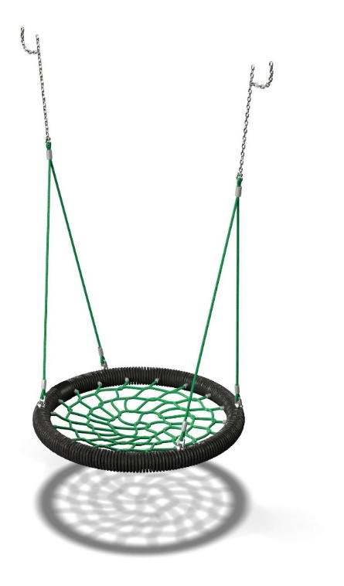

Размеры, мм: | 1000 x 1000 x 1100
Характеристики материалов
Размеры :ширина 1000 мм х длина 1000 мм х высота (с цепями) 1100 мм.
Подвес «гнездо» с утяжеленным ободом. Плетение внутри кольца выполнено из четырехпрядного армированного каната диаметром 16 мм. Диаметр обода после оплётки канатом составляет 90 мм. Подвес "Гнездо" комплектуется подвесными элементами из шестипрядного армированного каната, а также короткозвенной оцинкованной цепью, диаметр сечения звена цепи не менее 6 мм.
В месте крепления цепи с рамой качелей предусмотрена страховочная цепь, которая соединина с основной цепью подвеса и имеет индивидуальную точку крепления к раме.С одной стороны подвеса обжата омегообразная скоба в пластиковый коуш, для крепления непосредственно к подвесам из короткозвенной оцинкованной цепи, диаметр сечения звена цепи не менее 6 мм.; с другой стороны обжата скоба, для крепления к четырем точкам сиденья. Все концы обжаты алюминиевыми втулками.
Комплектация: сиденье "Гнездо" с подвесными элементами - 1 комплект.
ЛГК-36.4 |  |  | Подвес "Гнездо" квадрат
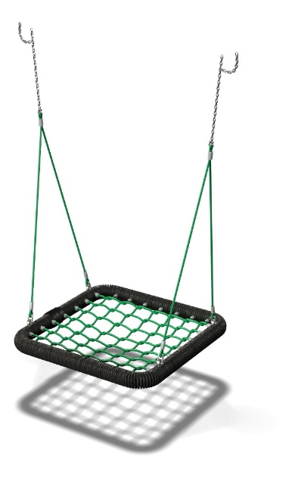

Размеры, мм: | 1000 x 1000 x 1100
Характеристики материалов
Размеры :ширина 1000 мм х длина 1000 мм,
Конструкция состоит из:
- Квадратное гнездо. Внешние габариты длина 1000 мм х ширина 1000 мм, толщина 100 мм. Рама сиденья — металлическая труба, окрашена в защитную краску против ржавления, сверху обмотана 3-х прядным канатом из комплексного полипропилена, диаметр каната 19мм. Плетение внутри кольца выполнено из армированного, четырехпрядного каната, диаметр каната 16мм. На концах плетенной сетки обжаты крепежи в стальные втулки, что позволяет соединить сетку с рамой сиденья.
- Подвес. Выполнен из армированного шестипрядного каната, диаметр 16мм. Нагрузка на разрыв 3300кг. С одной стороны подвеса обжата омегообразная скоба в пластиковый коуш, для крепления непосредственно к подвесам из короткозвенной оцинкованной цепи, диаметр сечения звена цепи не менее 6 мм.; с другой стороны обжата скоба, для крепления к четырем точкам сиденья. Все концы обжаты алюминиевыми втулками.
ЛГК-204П |  |  | Подвес люлька
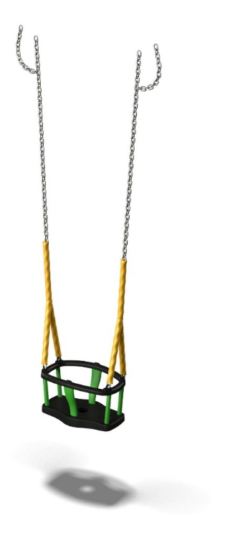

Размеры, мм: | 350 x 450 x
Характеристики материалов
Размеры : ширина 350 мм х длина 450 мм х высота 235 мм. Вес ___ кг.
Материалы: резина, металл, цепь. Сидение, закрытое из термопластика, и имеет защитные вертикальные ограничители высотой 235 мм и обод с металлическим армированием для прочности. Внутри конструкции сидения предусмотрена металлическая пластина для увеличения прочности. Цепь: короткозвенная оцинкованная, диаметр сечения звена цепи 6 мм. Цепь защищена термоусадочной оболочкой. Комплектация: подвес на цепях в сборе - 1шт.
ЛГК-214П |  |  | Подвес со спинкой
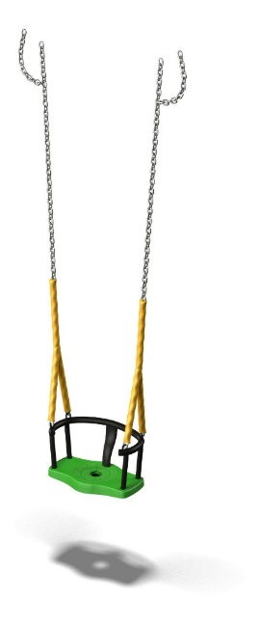

Размеры, мм: | 275 x 440 x 215
Характеристики материалов
Размеры: ширина 275 мм х длина 440 мм х высота 215 мм.
Конструкция состоит из:
- Сиденье для детских подвесных качелей. Внутри конструкции имеется металлическая пластина и закладные, которые придают изделию высокую прочность. Сиденье предназначено для детей до 3-х лет. Сиденье оборудовано вертикальными бортами и ободом, обеспечивающие безопасное и комфортное положение ребенка.
- Подвес из оцинкованной круглозвенной цепи, звено 6мм. Крепится к сиденью через металлические, нержавеющие крючки.
ЛГП-01.15 |  |  |  | Песочница 1500x1500
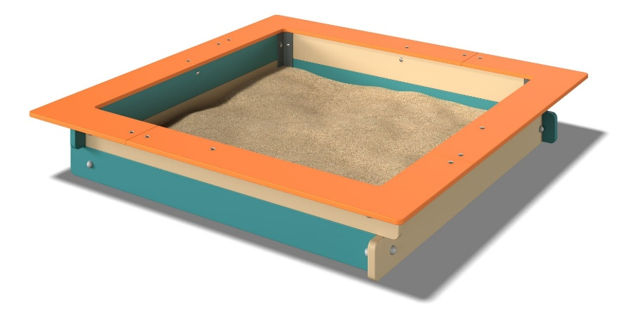

Размеры, мм: |  | 1500 x 1500 x 260
Характеристики материалов
Размеры: длина 1500 мм., ширина 1500 мм., высота 265 мм.
Материалы:
-Фанера ФСФ толщиной 24 мм.
-Фанера ФСФ толщиной 15 мм.
-Порошковая краска.
-Краска на водной основе.
Изделие представляет собой игровой элемент, состоящий из боковых стенок, изготовленных из фанеры толщиной 24мм, сидений, изготовленных из фанеры толщиной 15мм и монтажных закладных, выполненных из стального профильного уголка 40х40мм. с толщиной стенки 4мм. Боковые стенки сопрягаются с закладными уголками при помощи стального оцинкованного крепежа, сидения крепятся к стенкам при помощи пластиковых и стальных уголков, все болтовые соединения закрыты пластиковыми декоративными заглушками.
Комплектация:
-Уголок монтажный 4 шт.,
-Стенка верхняя 4 шт.,
-Стенка нижняя 4 шт.,
-Сиденье 4 шт.
-Комплект крепежа и заглушек 1 шт.
Монтаж: бетонирование закладных.

4.г Москва ул Каховка д 29 к 2

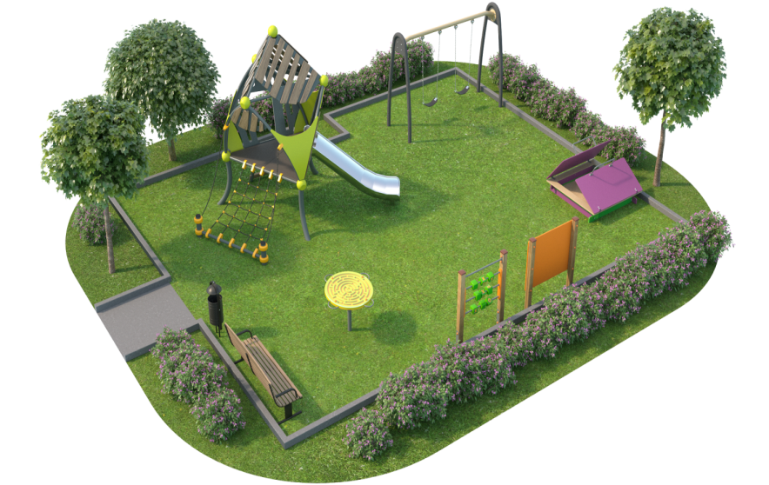
ЛГТК-21 |  | Спортивно-игровой комплекс "Меркурий" (HDPE)
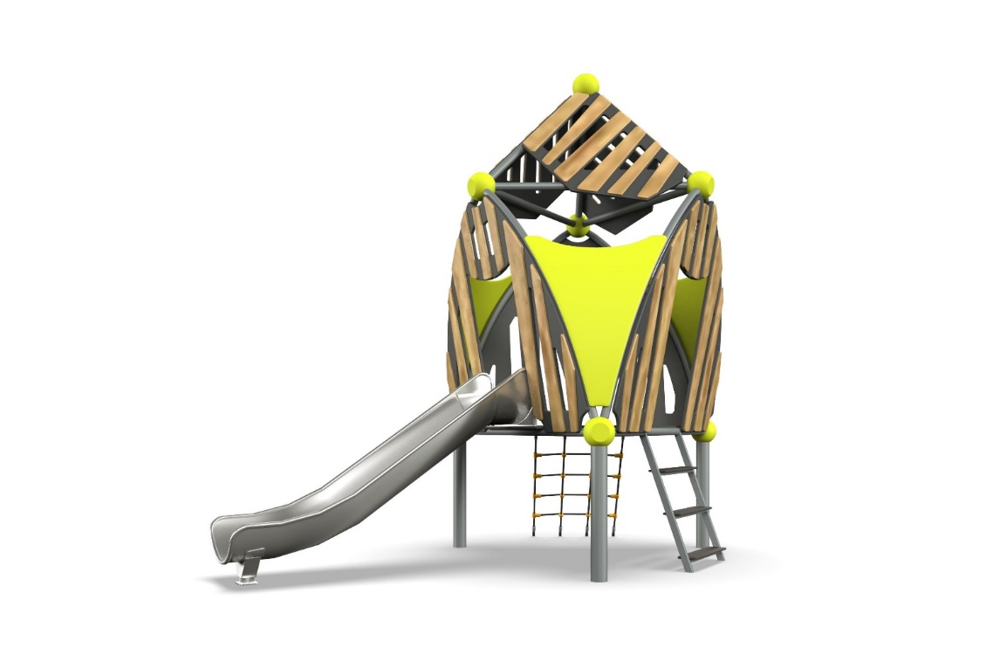

Размеры, мм: | 3400 x 3500 x 3300
Характеристики материалов
Размеры: ширина 3400 мм х длина 3500 мм х высота 3300 мм.
Материалы: Влагостойкая фанера, пластик НDPE (пластик, полиэтилен), полипропиленовый канат, металл, акриловая краска, порошковая краска.
Комплекс установлен на 3-х опорных ножках, выполненных из металлической круглой трубы диаметром 108 мм и толщиной стенки 4 мм.
Каркас выполнен из металлической круглой трубы диаметром 57 мм с толщиной стенки 3,5 мм.
Соединение металлических элементов конструкции осуществляется при помощи стальных «шаров» диаметром 205 мм с толщиной стенки 3 мм. В «Шарах» предусмотрены отверстия для крепежных болтов, а также круглое технологическое отверстие для монтажа конструкции. После монтажа отверстие закрывается пластиковой сферической заглушкой по форме шара.
Декоративные ограждающие элементы выполнены из высокопрочной влагостойкой березовой фанеры двух видов. Внутренняя часть ограждения выполнена из фанеры толщиной 21 мм, а наружные декоративные панели – из фанеры толщиной 6 мм.
Y – образные вставки выполнены из листового полиэтилена низкого давления НDPE (пластик, полиэтилен) разного цвета толщиной 12 мм.
Пол выполнен из высокопрочной влагостойкой ламинированной фанеры толщиной 15 мм.
В состав комплекса входит открытая горка с полукруглым скатом, выполненная из нержавеющей стали толщиной 2 мм.
Горка выполнена полностью из нержавеющей стали. Расстояние от покрытия площадки до нижней плоскости в верхней части ската составляет 1000 мм.
Кромки бортов горки защищены круглой трубкой из нержавеющей стали диаметром 26,9 мм с толщиной стенки 2 мм. Скат горки выполнен из цельного листа нержавеющей стали толщиной 2 мм. В верхней части горка имеет фланец толщиной 4 мм с отверстиями, диаметром 9 мм. Крепление фланца горки к комплексу осуществляется при помощи болтов (ГОСТ 7798-70). Стартовая площадка горки имеет горизонтально-расположенную перекладину, выполненную из круглой трубы из нержавеющей стали диаметром 26,9 мм, не позволяющую детям выбегать на скат. Опорные ножки горки выполнены из круглой трубы из нержавеющей стали диаметром 26,9 мм и являются продолжением трубки, закрывающей кромку борта.
В состав комплекса входит трап, выполненный из армированного каната диаметром 16 мм.
Армированный полипропиленовый канат диаметром 16 мм, состоит из шести прядей, каждая прядь армирована восемью металлическими проволоками.
Стальная проволока покрыта витым полипропиленовым сплитом (плетеный полиэстер).
Нагрузка на разрыв не менее 3 300 кг.
Прочность на растяжение составляет 1,570 Н / мм².
Полиэстер, входящий в состав плетеного каната стойкий к ультрафиолетовому излучению.
Для соединения пересечений плетения сетки используются пластиковые цельнолитые Х-образные и Т-образные соединители, обжимные втулки из алюминиевого сплава (тип E), оцинкованные закрытые кокрепления.
Для фиксации крестообразных и Т-образных соединителей каната из полиамида при сборке используется саморез ширина 4,2 мм x длина 45 мм. Крестообразные и Т-образные соединители имеют цельнолитую конструкцию и выдерживают максимальную нагрузку на соединение — 360 кг. Для присоединения каната к комплексу используются специальные кронштейны, выполненные из стеклонаполненного полиамида. Выступающие части резьбовых соединений закрыты пластиковыми заглушками. Все имеющиеся металлические детали окрашены порошковой полиэфирной краской. Весь крепеж оцинкованный. Монтаж: устройство опорных частей оборудования производится с бетонированием.
Комплектация:
Столбы опорные – 3 шт.
Полы для комплекса –1 компл.
Заполнения – 1 компл.
Горка, открытая полукруглая из нержавейки толщиной 2 мм длиной 1000 мм – 1 шт.
Лестница с металлическим каркасом из ДУ 32 – 1 шт.
Сетка-трап – 1 шт.
ЛГК-310 |  | Качели двойные
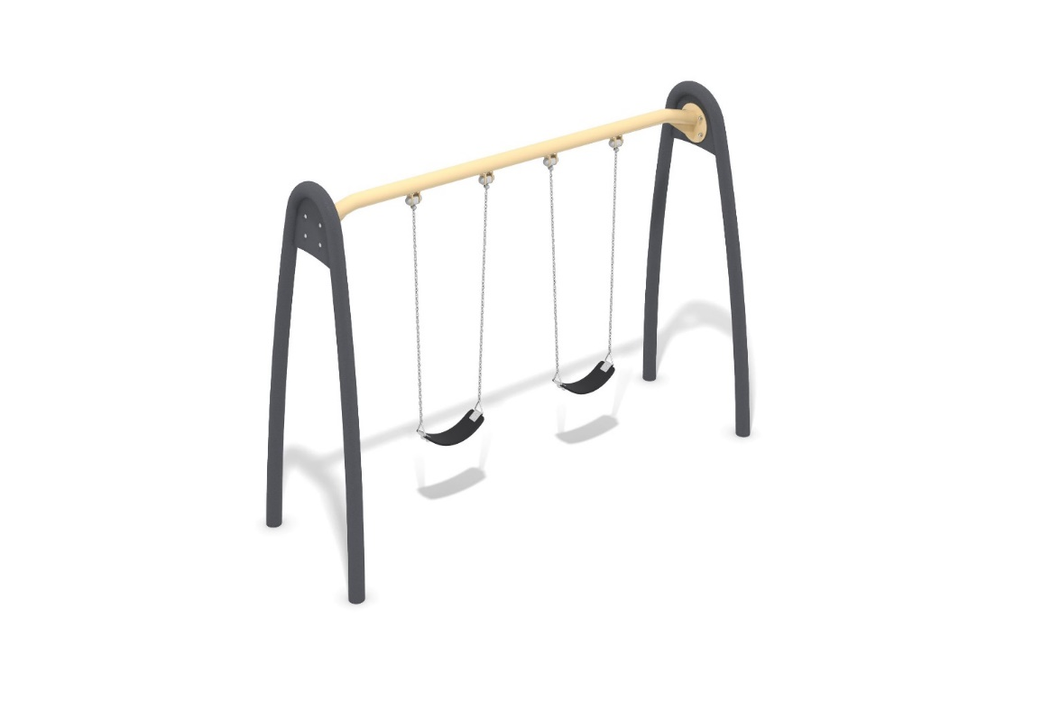

Размеры, мм: | 1000 x 2976 x 2120
Характеристики материалов
Длина 2976 * ширина 1000 * высота 2120 мм. Вес 159 кг
Материалы: Сталь конструкционная (труба ø60*8 ГОСТ8732, ø89*4 ГОСТ10704, Ду 25х2,8 ГОСТ3262; Круг 25 ГОСТ7417; лист 3 ГОСТ19903, 4 ГОСТ19903, 6 ГОСТ19903, 8 ГОСТ19903, 10 ГОСТ19903; арматура 16 ДСТУ3760; цепь DIN 776 ). Сопилемер полиамида АК 85/15 ГОСТ19459-74, ПВХ пластифицированный.
Монтаж: Качели поставляются в разобранном виде, сборка согласно инструкции (идет в комплекте), бетонировка опорных элементов в грунт на глубину 0,5 м.
Покрытие элементов: Полимерное покрытие металла
Крепеж: Оцинкованный метиз.
Элементы комплекса:
Стойки – 2 компл.
Перекладина – 1 шт
Подвесы качелей – 2 шт
комплект метизы – 1 шт.
ЛГИ-20 |  | Развивающий элемент «Лабиринт»
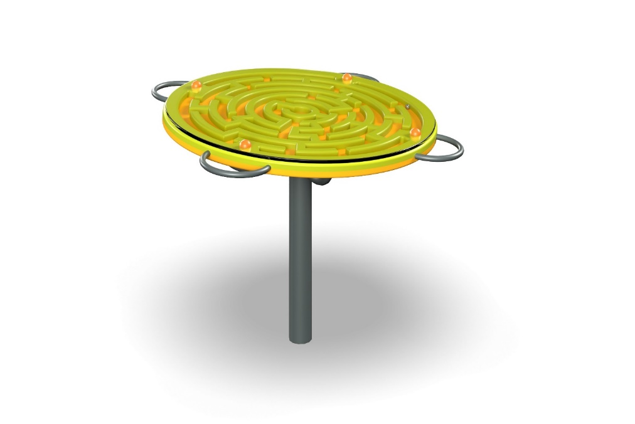

Размеры, мм: | 900 x 900 x 750
Характеристики материалов
Размеры ширина 900 мм х длина 900 мм х высота 750 мм.
Материалы: Влагостойкая фанера, металл, акриловая краска, порошковая краска, оргстекло.
Опорная стойка игрового элемента выполнена из металлической круглой трубы, диаметром
76 мм. Элемент выполнен в виде круга из высокопрочной влагостойкой берёзовой фанеры толщиной 21 мм.
С верху лабиринт закрыт оргстеклом, толщиной 4 мм. Ручки выполнены из электросварной трубы диаметром 18 мм. Лабиринт имеет возможность наклона поверхности относительно горизонта с возможностью перемещения шарика по лабиринту.
Все элементы, выполненные из фанеры покрыты в 2 слоя акриловой краски, и имеют специальное покрытие антиграффити. Все элементы, выполненные из металла зачищены, обезжирены и покрыты порошковой, полиэфирной краской.
Монтаж: Сборка конструкции на месте эксплуатации согласно паспорту изделия, бетонировка опорных элементов в грунт на глубину 0,5 м
Элементы комплекса:
Игровой элемент в сборе – 1 компл.
Комплект крепежа - 1 шт.
ЛГП-02 |  | Песочница с крышкой на петлях
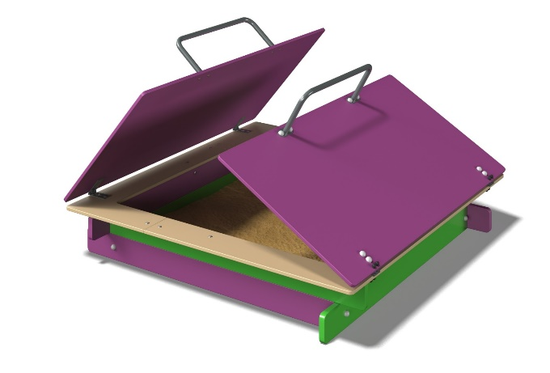

Размеры, мм: | 1500 x 3100 x 240
Характеристики материалов
Размеры в открытом положении: ширина1500 мм х длина 3000 мм х высота 240 мм. Размеры в закрытом положении: ширина 1500мм х длина1500мм х высота 500мм. Вес: 62,4 кг.
Песочница представляет собой короб, состоящий из стенок, выполненных из влагостойкой фанеры ФСФ сорт 2/2, толщиной 24мм, и 4 сидений из влагостойкой фанеры ФСФ сорт 2/2, толщиной 15мм, закрепленных по периметру песочницы. На песочнице на петлях закреплены две откидные крышки из влагостойкой фанеры ФСФ сорт 2/2, толщиной 15мм. На крышках имеются ручки, выполненные из металлической трубы ДУ20. По углам фанерного короба закреплены закладные, выполненные из равнополочного уголка 40мм х 40мм х 4мм.
Песочница собрана при помощи крепежных изделий: болты M6 DIN 603, винты M6 DIN 965, гайки DIN 985 и гайки DIN 1587. Окраска металла производится полимерной краской серого цвета RAL 7012, окраска фанеры производится цветным грунтом бежевого цвета RAL 080 80 20, фиолетового цвета RAL 4008, жёлто-зелёного цвета RAL 6018 и прозрачным лаком.
Установка закладных деталей производится на глубину 0,28 м с последующим бетонированием.
Комплектация: Сидения – 4шт., крышка – 2шт., закладная – 4шт., ручка – 2шт., стенка нижняя – 4шт., стенка верхняя – 4шт., комплект крепежа – 1шт.
ЛГД-107 |  | Крестики-нолики на столбах
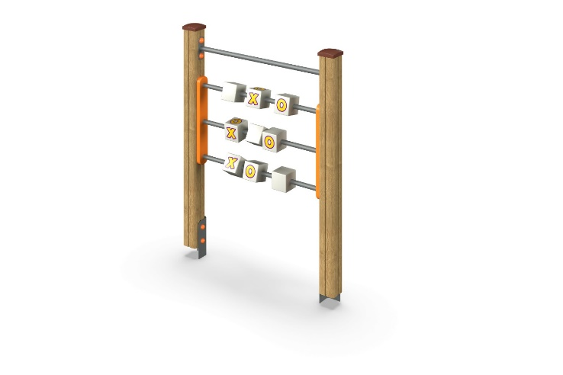

Размеры, мм: | 100 x 1000 x 1300
Характеристики материалов
Размер: ширина 100 мм х длина 1000 мм х высота 1300 мм.
Материалы: металл, влагостойкая фанера, дерево, порошковая краска, акриловая краска.
Комплекс состоит из 2 опорных столбов тип «Клевер» сечением 100 мм х 100 мм, произведенных из деревянного клееного бруса, состоящего из трех слоев сухих досок (влажностью 12%) хвойных пород. На гранях столбов, по центру, по всей длине имеется фрезерованная разгрузочная канавка. Все столбы отшлифованы, кромки скруглены (радиус скругления 20 мм). Обработанные поверхности покрыты тонированным и бесцветным лаком. Верхние торцы столбов закрыты пластиковыми накладками.
Опорные столбы в основании имеют металлические подпятники П-образной формы толщиной стенки 3 мм с приваренной к ним трубой диаметром 42,3 мм с толщиной стенки 2,8 мм. Все подпятники окрашены порошковой полиэфирной краской.
Фанерные элементы кубиков изготовлены из высокопрочной, влагостойкой березовой фанеры толщиной 21 мм.
Фанерные вставки изготовлены из высокопрочной, влагостойкой березовой фанеры толщиной 27 мм.
Фанерные конструкции окрашены в 2 слоя акриловой краски и имеют специальное покрытие - антиграффити.
На «кубики» нанесены изображения крестиков и ноликов, выполненные печатным способом. Изображения напечатаны с использованием атмосферостойких чернил отверждаемых ультрафиолетом.
Кроме декоративных качеств, напечатанные рисунки обладают хорошей износостойкостью, стойкостью к термоокислительному старению, к выцветанию под действием солнечного света и атмосферных осадков, к бытовым моющим средствам, и обеспечивают эксплуатацию в диапазоне температур (от - 45 до + 45°С).
Металлические перекладины под «кубики» выполнены из круглой металлической трубы диаметром 26,8 мм.
Все имеющиеся металлические детали покрыты порошковой полиэфирной краской. Весь крепеж оцинкованный.
Комплектация:
Столбы – 2 шт; «кубики» – 3 компл.; фанерные элементы – 1 компл., Крепеж - 1 компл.
Монтаж: Устройство опорных частей оборудования производится с бетонированием закладных элементов.
ЛГД-111 |  | Стойка «Цифры»
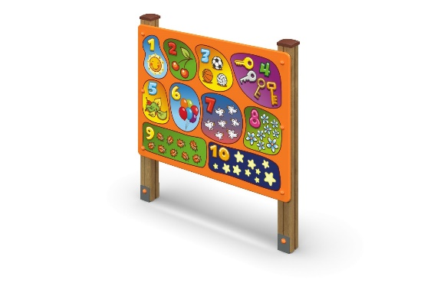

Размеры, мм: | 120 x 1200 x 1200
Характеристики материалов
Размеры ширина 120 мм х длина 1200 мм х высота 1200 мм
Материалы: клееный деревянный брус, металл, лак, акриловая/алкидная краска, порошковая краска.
Комплекс состоит из 2 опорных столбов сечением 100 мм х 100 мм, произведенных из деревянного клееного бруса, состоящего не менее чем из трех слоев сухих досок (влажностью не более 12%) хвойных пород. Все столбы отшлифованы, все кромки скруглены (радиус округления не более 20 мм), на каждой из 4-х граней столба имеется фрезерованная разгрузочная канавка размером 4х15 мм. Обработанные поверхности покрыты тонированным и бесцветным лаком.
В основании опорных столбов установлены закладные элементы, выполненные из металла толщиной от 4 мм, длинной 700-708 мм, в разрезе имеющих форму уголка, с шириной полки от 80 до 85 мм. Все подпятники окрашены порошковой краской.
Декоративный фанерный щит изготовлен из высокопрочной, влагостойкой фанеры толщиной 15 мм и окрашен в 2-3 слоя акриловой краской, имеет специальное покрытие - антиграффити. Щит имеет прямоугольную форму шириной 1200±20 мм, высотой 800 мм.
Цифры и картинки напечатаны с использованием атмосферостойких чернил, отверждаемых ультрафиолетом. Для улучшения эстетических показателей печать должна быть полноцветная. Напечатанные рисунки и буквы обладают хорошей износостойкостью, стойкостью к термоокислительному старению, к выцветанию под действием солнечного света и атмосферных осадков, к бытовым моющим средствам. Печать должна быть односторонняя. Эксплуатация возможна в диапазоне температур от - 45 до + 45°С.
Все имеющиеся металлические детали окрашены порошковой полиэфирной краской. Весь крепеж оцинкованный. Монтаж: Устройство опорных частей оборудования производится с бетонированием закладных элементов.
Конструктивные элементы: Панель "Цифры " - 1 шт., Закладная угловая - 2 шт., Столб - 2 шт., Комплект крепежа – 1 шт.

5. г. Москва, Ул. Херсонская д.23
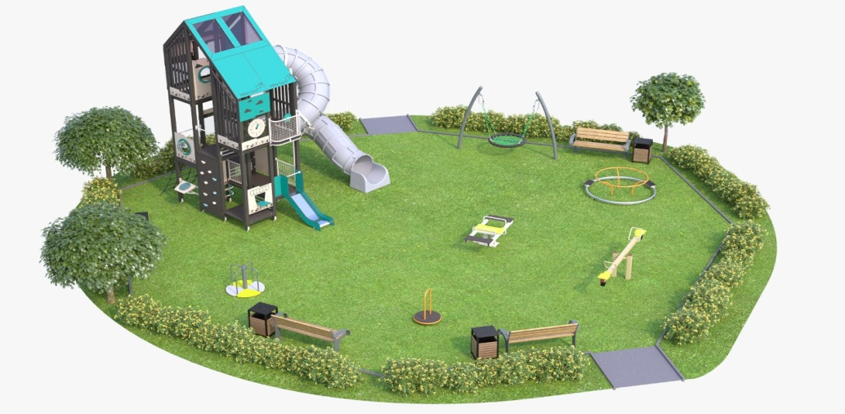
ЛГИК-9.37 |  | Игровой комплекс "Барий" (HDPE)
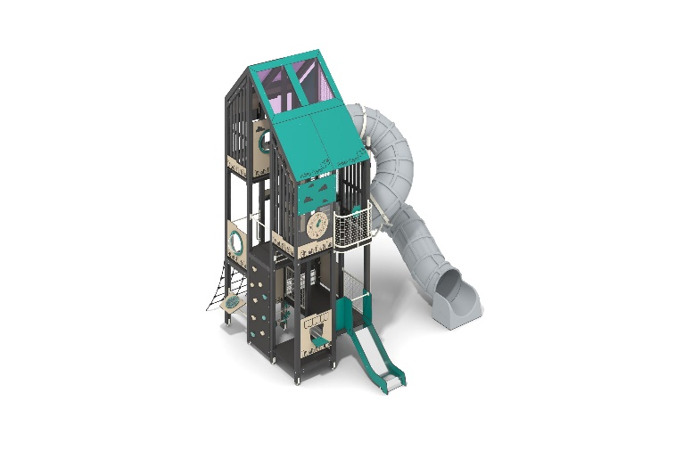

Размеры, мм: | 4902 x 5689 x 6023
Характеристики материалов
Размеры: ширина 5245 мм х длина 5044 мм х высота 6023 мм. Масса 1420,8 кг.
Материалы: Пиломатериалы - Сосна ГОСТ 8486 (брус, доска)-каркасы поддонов (доска), опорные столбы; Фанера TPS 15 мм - поверхности платформ, доски скалолаза; Сталь конструкционная - профиль 40х25х2 ГОСТ8645 (каркас металлического ограждения-сетка, рама приставки),25х25х2 мм ГОСТ8639 (каркас балкона, рама игровой приставки), Ду20х2,5 мм ГОСТ3262 (перекладины, ручки, зашивка между платформами);1,5 AISI304 (скат горки);сетка сварная (круг ø4мм- 50х50 мм) - ограждения и балконы; Лист 3/4 ГОСТ19903 - крепежные элементы в виде кронштейнов, уголков, фланцев, соединительных пластин. HDPE пластик: 483-931-483 (бирюза-черный-бирюза) и 114-931-114 (бежевый-черный-бежевый) толщиной 15 мм- декоративные элементы (панели), боковины горки, колпаки на брус, ободок скатов крыш; поликарбонат (толщина 6 мм) - скаты крыш, накладки на панелях; поликарбонат (толщина 10 мм) - декоративные панели на центральной башне.
Комплектация: Закладные - 12 шт. ; стойки (опорные столбы) - 24 шт. ; крыша - 1шт. с удвоенным скатом с одной стороны (в разобранном виде), ограждающие(панели с окошками, с фрезеровкой) и игровые панели - 6шт., горка прямая(0,7м) - 2 шт., горка пластиковая туннельная - 1шт., канатная лестница - 1шт., доска скалолаза - 1шт., металлические ограждения - 4шт (3шт. малых, одно - прямое вертикальное составное), деревянные вертикальные ограждения - 3шт., ограждения большие из пластика и поликарбоната - 4шт, балкон - 1шт., комплект метиза - 1 шт., паспорт изделия (включая схемы сборки) - 1шт.
Монтаж: Комплекс поставляется в разобранном виде, сборка конструкции на месте эксплуатации согласно паспорту изделия, бетонировка опорных элементов в грунт на глубину 0,5 м.
Стойки: Клееный брус сечением 100 мм х 100 мм из трех ламелей, клееный, сосна, профиль - стандарт; покрытие брусьев - слой грунта, акриловая краска- Черный цвет, верхний защитный слой- лак. Брус закрыт пластиковым колпаком.
Платформы башен: Платформа - Фанера 15 мм, влагостойкая, с антискользящим ламинированным слоем (TPS); каркас платформы - деревянный, из досок типоразмерами 40х100 и 23х100 . Платформы квадратного (1х1 м), прямоугольного (1х1,9м) профиля.
Количество платформ: 8 шт. на разных высотах (0,4/0,7/1,2/1,5/2/2,5/3/3,5 м) размерами 1х1 (7 шт.) и1х1,9 (1шт).
Крыша над платформами: Двухскатная ассиметричная удлиненная (1,9х2,8 м) на деревянных фронтонах из брусьев 100х100 мм. Скат крыш - HDPE пластик (15мм) в сочетании с поликарбонатом 6 мм (дополнительно - нанесение пленки ORACAL).
Горка: Горка безкаркасная высотой 0,7, а шириной - 494 мм со скатом из нержавеющей стали (AISI304) толщиной 1,5 мм; Боковины - HDPE пластик (15 мм). Горка пластиковая туннельная спиральная на высоту 3,5 м (1шт).
Лестница/Входы: Вход на башню осуществляется с помощью нижней платформы, доски скалолаза, канатной лестницы. Переходы внутри башни - металлические перекладины, панели с вырезом.
Дополнительные элементы: Лестница канатная, доска скалолаза, балкон со штурвалом, металлические ограждения из сеток, декоративные панели (в том числе, и с иллюминатором и из поликарбоната на большой башне).
Игровые элементы: Лабиринт, панель Магазин, панель Часы, счеты, горки.
Ограждения: Представлены в виде панелей из пластика HDPE, металлического каркаса 40х25х2 ГОСТ8645 с канилированной сеткой диаметром прутков 4мм, прозрачного поликарбоната толщиной 10мм (на центральной башне), деревянные ограждения из вертикальных досок 80х30 мм с пластиковыми накладками (центральная башня на высоте 3,5 м).
Покрытие элементов: Полимерное покрытие металла - Сливочно-белый (RAL9001) или черный(RAL9005) - уголки соединительные для брусьев, цинковое покрытие отдельных элементов (горячий цинк, закладные горок) ; Акриловая краска пиломатериалов- Черный(RAL9005); Лаковое покрытие брусков (по системе Remmers).
Комплект крепежей, защитных заглушек и колпачков.
ЛГК-24.0 |  | Карусель стоячая
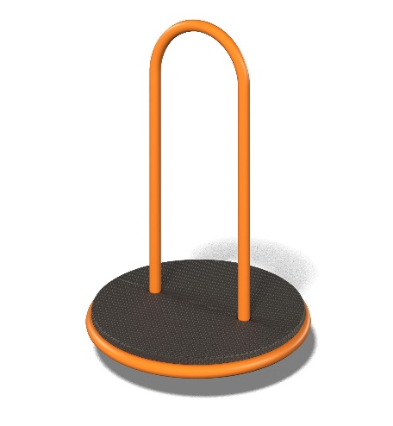

Размеры, мм: | 627 x 627 x 924
Характеристики материалов
Размеры: ширина 627 мм х длина 627 мм х высота 924 мм. Масса 36,8 кг.
Материалы: Сталь конструкционная (труба круглая 10 ГОСТ2590, 16 ГОСТ2590, 60 ГОСТ2590, 75 ГОСТ2590; сталь листовая 2 ГОСТ19904, 3 ГОСТ 19903, 4 ГОСТ 19903, 5 ГОСТ19903, 8 ГОСТ 19903; проволка Св-08Г2С, 1,0 ГОСТ2246; труба круглая 121х8 мм ГОСТ8732, 32х4 мм ГОСТ8734, Ду 20х2,5 мм ГОСт3262; уголок металлический 45х45х4 мм ГОСТ8509; фанера 15х1250х2500 мм ТPS-357 TK сетка/гладкая.
Комплектация: Закладная, карусель в сборе, комплект метиза.
Покрытие элементов: Полимерное покрытие металла; гальванопокрытие (цинк) отдельных металлических элементов. Акриловое покрытие пиломатериалов - система Remmers (Защита торцов фанеры TPS).
Основная стойка: Труба ø121х8 мм ГОСТ8732, труба круглая 75 ГОСТ2590
Крепеж: Оцинкованный метиз, Болты - ГОСТ7798, Винты - DIN7991, Гайки - DIN1587, ГОСТ5915, Шайбы - ГОСТ6402, Заклепки - DIN7337
Подшипники: 7610А, 180310, 8106; 180205
Защитные заглушки, колпачки: Металлический колпак Ф121, заглушка Ф60 мм.
ЛГК-23 |  | Мини-карусель "Ромашка"
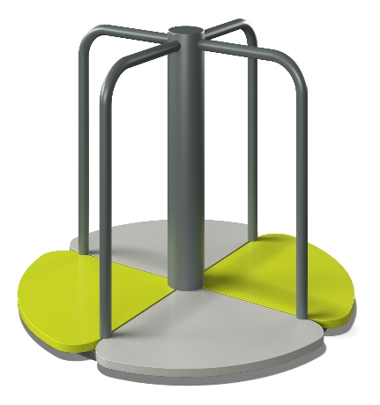

Размеры, мм: | 920 x 920 x 850
Характеристики материалов
Размеры: ширина 920 мм х длина 920 мм х высота 850 мм.
Материалы: Влагостойкая фанера, металл, акриловая краска, порошковая краска.
Центральная ось подшипникового узла выполнена из цельного металлического круга с посадочным диаметром 45 мм. Подвижная часть карусели вращается на двух радиально-упорных роликовых подшипниках, установленных в трубу диаметром 108 мм со стенкой 5 мм. Каркас подвижной части изготовлен из металлической круглой трубы диаметром
26,8 мм, на котором размещены сегменты пола из фанеры толщиной 21 мм. Фанерные конструкции окрашены в 2 слоя акриловой краски и имеют специальное покрытие - антиграффити. Все имеющиеся металлические детали покрыты порошковой полиэфирной краской RAL 7012 (цвет серый). Весь крепеж оцинкованный. Монтаж: Устройство опорных частей оборудования производится с бетонированием закладного элемента.
ЛГК-114 |  | Качели на стойках с подвесом «Гнездо»
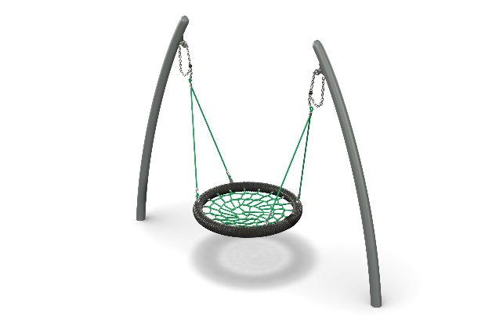

Размеры, мм: | 1000 x 3000 x 2300
Характеристики материалов
Размеры: ширина 1000 мм х длина 3000 мм х высота 2300 мм. Материал: металл, порошковая краска, армированный канат. Наклонные опорные стойки выполнены из трубы диаметром 108 мм с толщиной стенки 4 мм. Присоединение подвеса к опорным стойкам выполнено через узел с шарнирами, выполненный из нержавеющей стали толщиной 2 мм. Крепление подвеса к шарнирам должно быть выполнено при помощи шестипрядного армированного каната диаметром 16 мм. Полиэстер, входящий в состав плетеного каната, должен быть стойкий к ультрафиолетовому излучению.
Подвес имеет плетеное сиденье круглой формы. Обод сиденья выполнен из металлической трубы диаметром 1000 мм и оплетен сверху мягким канатом. Диаметр обода после оплётки канатом составляет 120 мм. Плетение внутри кольца выполнено из четырехпрядного армированного каната диаметром 16 мм. Подвесы выполнены из шестипрядного армированного каната. Полиэстер, входящий в состав плетеного каната стойкий к ультрафиолетовому излучению.
Длина подвесов 1340 мм. Качели рассчитаны на интенсивное использование и выдерживают нагрузку 250 кг. Все имеющиеся металлические детали покрыты порошковой полиэфирной краской. Весь крепеж оцинкованный. Монтаж: Устройство опорных частей оборудования производится с бетонированием.
Элементы качели гнездо:
Стойка гнутая для качели диаметром 108 мм труба. -2 шт.
Закладная тумба ширина 900 мм х длина 800 мм х высота 600 мм -2 шт.
Закладная труба длина 800 мм - 4 шт.
Закладная труба длина 600 мм- 4 шт.
Стропы для "Гнезда" (компл 2 шт.)
Подвес "Гнездо" для качели диаметром 1000 мм -1 шт.
Узел в сборе-2 шт.
Клей-фиксатор для резьбы. -1 шт.
Комплект крепежа - 1 шт.
ЛГК-99 |  | Качалка-балансир на пружине "Сидней" (HDPE)
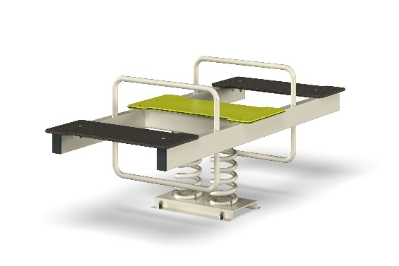

Размеры, мм: | 720 x 1700 x 638
Характеристики материалов
Размеры: ширина 720 мм х длина 1700 мм х высота 638 мм. Масса: 76,4 кг.
Применяемые материалы: Основа качалки-балансира - металлическая рамная конструкция из двух стоек 100мм х 50мм с дугообразными ручками и опорами для ног из металлической трубы Ду25, диаметром не менее 33,5 мм, толщиной стенки 2,8 мм. Сидения - фанера TPS ламинированная противоскользящая, толщиной 15 мм (2шт.) и HDPE пластик толщиной 15 мм (1шт). Фанера TPS должна быть с обработанными торцами.
Основание качалки соединяется с закладной деталью с двумя пружинами. Крепление пружин к опорной площадке выполнено при помощи хомутов Ո -образной формы. Закладная деталь заглубляется в грунт на 500мм и бетонируется.
Все имеющиеся металлические детали покрыты порошковой полиэфирной краской. Весь крепеж оцинкован.
Комплектация: металлокаркас 1 шт., фанерные элементы 2 шт., сидение из HDPE пластика 1 шт., перекладины 2 шт., опоры для ног 2 шт., пружины 2 шт.
ЛГК-20 |  | Качели-балансир "Сингапур" (HDPE)
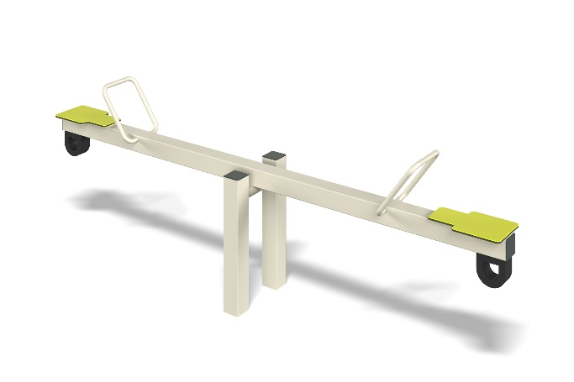

Размеры, мм: | 450 x 3050 x 782
Характеристики материалов
Размеры: ширина 450мм х длина 3050мм х высота 782мм. Масса: 87 кг.
Материалы: Сталь конструкционная – Рамные конструкции: профиль 100мм х 100мм, толщина стенки 4 мм ГОСТ8639, ø60мм, толщина стенки 8 мм ГОСТ8734; лист толщиной 2мм ГОСТ19903, лист толщиной 6мм ГОСТ19903; Круг ø26мм ГОСТ2590, ø36мм ГОСТ2590, ø40мм ГОСТ2590; Арматура 16мм, заглушки - полиэтилен 15803-020 ГОСТ16337, сидения – HDPE-пластик листовой толщиной 15 мм, отбойник- резина.
Покрытие элементов: Полимерное покрытие металла. Крепеж оцинкованный.
Балансир имеет одну ось вращения - вокруг горизонтальной оси. Качение осуществляется с помощью подшипника 180205. Максимальное количество пользователей одновременно – два.
Монтаж: Сборка конструкции осуществляется на месте эксплуатации. Установка производится путем бетонировки опорных элементов в грунт на глубину 0,5 м.
Комплектация: Стойка – 1 шт., балка в сборе – 1 шт., сидения – 2 шт., комплект крепежа – 1 шт.
ЛГК-302 |  | Карусель-балансир "Торонто"
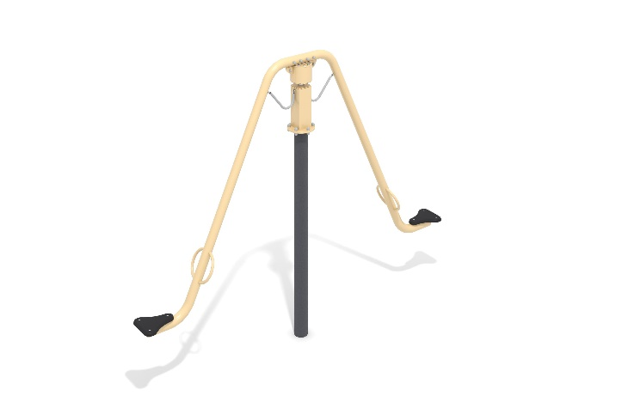

Размеры, мм: | 340 x 3605 x 2783
Характеристики материалов
Длина 3605 мм х ширина 340 мм х высота 2783 мм. Вес 191,3 кг.
Описание и работа: Карусель приводиться в движение силами крутящихся. Карусель имеет ось вращения вокруг центральной вертикальной оси, а также может наклоняться на угол до 4° относительно горизонта в любом положении.
Материалы: Сталь конструкционная (труба ø133*4 мм ГОСТ10704, ø102*4 мм ГОСТ10704, ø102*28 мм ГОСТ8732, ø89*4 мм ГОСТ10704, ø150*150*6 мм ГОСТ8639-82, ø219*6 мм ГОСТ10704, ДУ20*2,5 мм ГОСТ3262 ; лист 3 мм ГОСТ19903, 4 мм ГОСТ19903, 6 мм ГОСТ19903, 8 мм ГОСТ19903, 10 мм ГОСТ19903, 12 мм ГОСТ19903; Круг ø26 мм ГОСТ2590, ø56 мм ГОСТ2590, ø65 мм ГОСТ2590, ø70 мм ГОСТ2590,120 мм ГОСТ2590, 130 мм ГОСТ2590; полоса 5*40 ГОСТ103; уголок 50*50*5 ГОСТ8509); пластикат ПВХ 0-40 ГОСТ5960; сополимер ГОСТ22030.
Монтаж: Карусель поставляется в собранном виде, бетонировка опорного элемента в грунт на глубину 1,0 м.
Покрытие элементов: Полимерное покрытие металла; гальванопокрытие (цинк) отдельных металлических элементов.
Крепеж: Оцинкованный метиз.
Элементы комплекса:
Закладная – 1 шт
Карусель в сборе – 1 шт.
Комплект метиза – 1шт

9. Выполнение проектных работ
На устройство площадки для выгула собак район Черемушки по адресу ул.Херсонская д 33, и Квартал 20-21
Включает в себя следующее:
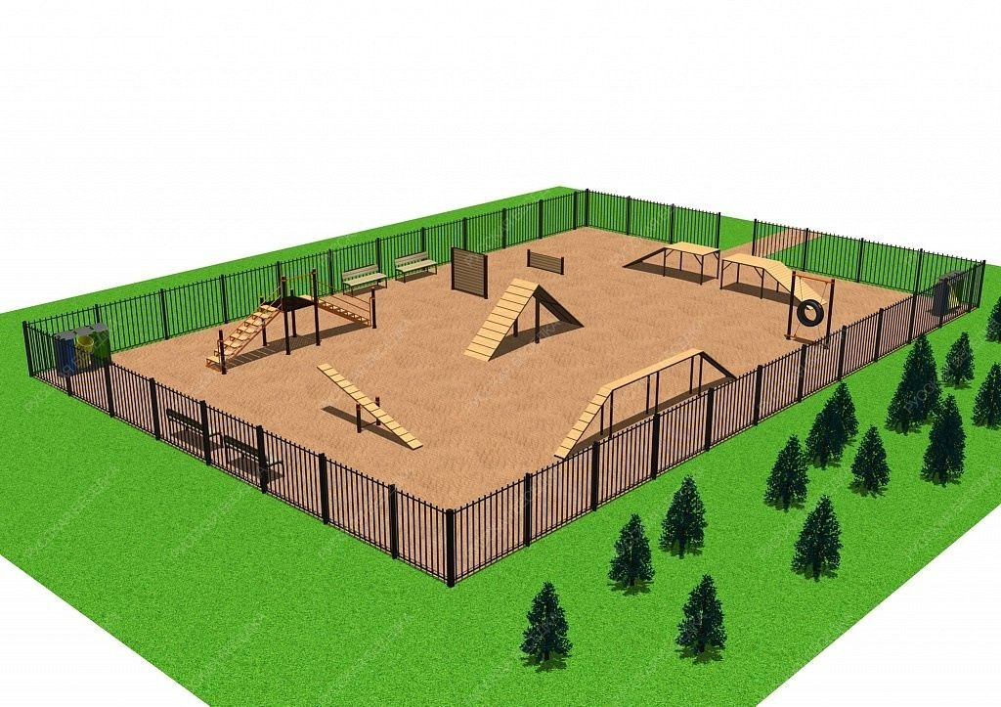

1.Разработать освещение площадки с модулями отключения до/ после 23-00
2.Покрытие площадки
Для покрытия поверхности части площадки, предназначенной для выгула собак, рекомендуется предусматривать выровненную поверхность, обеспечивающую хороший дренаж, не травмирующую конечности животных ( песчаное, песчано-земляное), а также удобство для регулярной уборки и обновления. Поверхность части площадки, предназначенной для владельцев собак, рекомендуется проектировать с твердым или комбинированным видом покрытия (плитка, утопленная в газон и др.). Подход к площадке рекомендуется оборудовать твердым видом покрытия.
3. Требования НПА ( Площадки для выгула собак размещать на территориях общего пользования микрорайона и жилого района, свободных от зеленых насаждений, в технических зонах линий метрополитена и общегородских магистралей 1-го класса, под линиями электропередач с напряжением не более 110 кВт, за пределами санитарной зоны источников водоснабжения первого и второго поясов.)
4.Размеры площадок для выгула собак, размещаемые на территориях жилого назначения рекомендуется принимать 400 - 600 кв. , в условиях сложившейся застройки может принимать уменьшенный размер площадок, исходя из имеющихся территориальных возможностей. Доступность площадок рекомендуется обеспечивать не более 400 м. На территории и микрорайонов с плотной жилой застройкой - не более 600 м. Расстояние от границы площадки до окон жилых и общественных зданий рекомендуется принимать не менее 25 м, а до участков детских учреждений, школ, детских, спортивных площадок, площадок отдыха - не менее 40 м.
На территории площадки рекомендуется предусматривать информационный стенд с правилами пользования площадкой. Озеленение рекомендуется проектировать из периметральных плотных посадок высокого кустарника в виде живой изгороди или вертикального озеленения.
Комплектация МАФ 1- площадки
№ п/п | Наименование работ и затрат | Единица измерения | Количество
1 | Барьер низкий; ЛГВС-03; 52 х 1000 х 322 | шт. | 1
2 | Барьер средний; ЛГВС-04; 95 х 1000 х 570 | шт. | 1
3 | Барьер высокий; ЛГВС-05; 52 х 1000 х 750 | шт. | 1
4 | Горка-площадка-лестница; ЛГВС-06; 424 х 5000 х 1270 | шт. | 1
5 | Бум с горкой и лестницей; ЛГВС-07; 424 х 6500 х 1270 | шт. | 1
6 | Входная арка для собачьих площадок; ЛГВС-09; 60 х 1500 х 2300 | шт. | 1
7 | Балансир для собак; ЛГВС-10; 590 х 2210 х 950 | шт. | 1
8 | Тоннель 1,5м; ЛГВС-15.1.5; 1070 х 1500 х 890 | шт. | 1
9 | Диван парковый ЛГДП-06; ЛГДП-06; 600 x 2000 x 890 | шт. | 2
10 | Урна металлическая с пепельницей; ЛГУ-05; 265 х 330 х 1010 | шт. | 2
11 | Урна для собачьих площадок; ЛГУ-46; 200 х 280 х 1300 | шт. | 2
12 | Ограждение из сетки 3D со столбом и калиткой (h=2 м); ЛГО-20.2; | м.п. | 70

10. Дооснащение МАФ детских и спортивных площадок
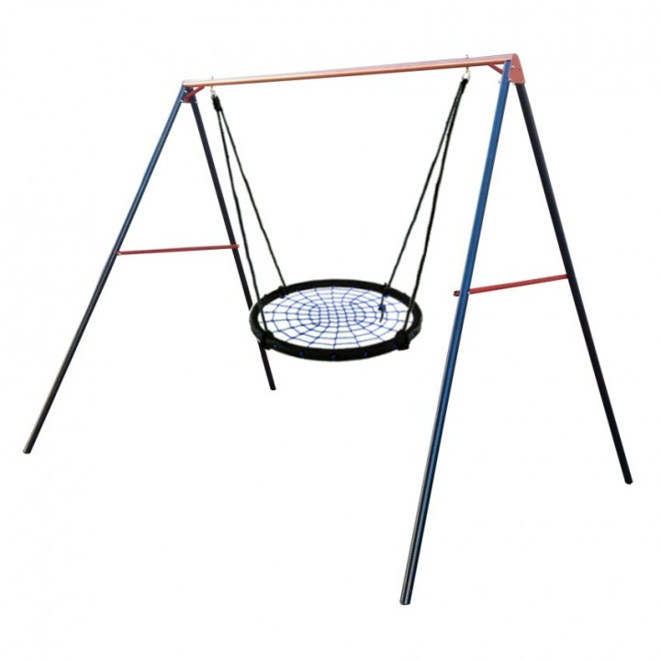Качель тип «Гнездо»
Качели типа гнездо с круглым сиденьем, и удобными прочными стропами
Особая круглая форма гнезда делает качание максимально комфортным
Качели, выполненные из прочных и качественных материалов, станут отличным подарком к любому празднику
Качели-гнездо Kampfer выполнены из металлической рамы диаметром 100 сантиметров, с дополнительной защитной оплеткой ее бортиков, обтянутых прочным синтетическим канатом выдерживающим нагрузку 100 кг
Плетеное синтетическое сидение качелей удобное и практичное, не собирает грязь и воду, при сильных загрязнениях его можно протереть.
Регулируемые по высоте прочные канаты толщиной 16 мм и длиной 1,8 метра позволят подобрать оптимальную высоту, безопасную для Вашего ребенка
Качели поставляются в собранном виде, Вам останется лишь определить игровую зону для подвешивания и прикрепить их на кольца подвеса.
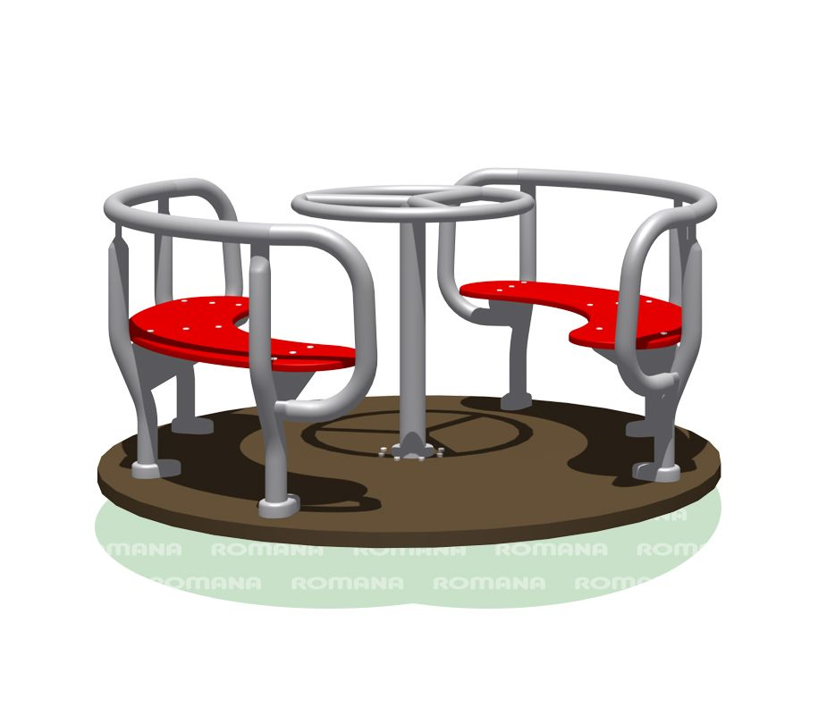МАФ «Карусель с рулем»
Материалы конструкции и их покрытие:

Каркас — профильная труба и круглая труба сечением 50х25 и диаметрами 22, 28, 34 мм соответственно.
Узел вращения — неразборный и необслуживаемый, на двух подшипниках.
Полы: влагостойкая ламинированная фанера с сетчатым покрытием.
Сидения - березовая влагостойкая фанера толщиной 18 мм.
Элементы крепёжа оцинкованы и снабжены предохранительными колпачками.
Торцевые отверстия труб закрыты пластиковыми заглушками.
Фанерные детали предварительно обработаны антисептической выравнивающей грунтовкой и окрашены экологически безопасной акриловой водной краской. Каркас — полимерно-порошковая краска.Покрытия устойчивы к сложным атмосферным условиям, истиранию, воздействию ультрафиолета .ХарактеристикиДлина изделия1600 мм Ширина изделия1600 мм Высота изделия752 мм Вес изделия103 кг

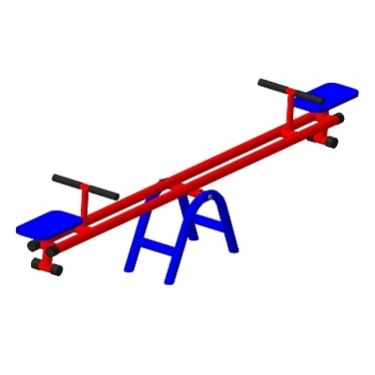 МАФ «Качель балансир»
Продукция изготовлена из прочных современных материалов. Оборудование не имеет острых углов и прочих травмоопасных элементов. Детали покрыты нетоксичными красками и лаками, защищающими от воздействия негативных факторов окружающей среды. Конструкции учитывают возрастные особенности детей и ориентированы на правильное физическое развитие. Спортивные и детские снаряды разработаны с учетом общепринятых стандартов и необходимых законодательных нормативов.

Данное изделие изготавливается из:
Влагостойкая фанера покрытая современной европейской краской
Доска хвойных пород
Металлические элементы покрытые порошковой краской
Резиновый демпфер
Пластиковые элементы (заглушки)
Монтаж оборудования производится путем бетонирования стоек в грун таким образом, чтобы поверхность бетона была выполнена на отметке -200 мм от уровня земли. Оставшееся пространство ям после монтажа засыпается с уплотнением до поверхности площадки. Размеры изделия (ШхДхВ)440х2200х900 мм

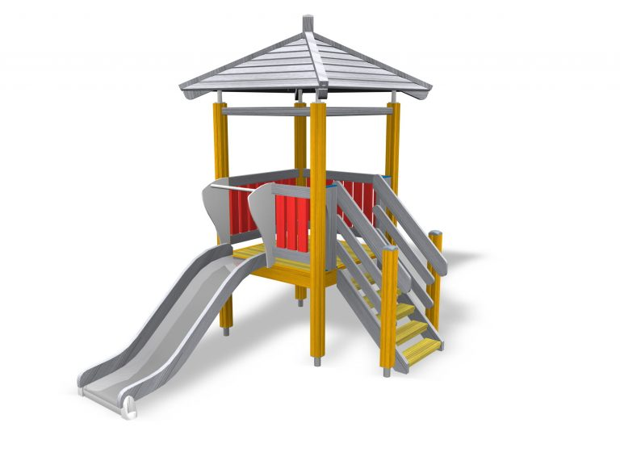МАФ «Малая горка с лестницей»

Продукция изготовлена из прочных современных материалов. Оборудование не имеет острых углов и прочих травмоопасных элементов. Детали покрыты нетоксичными красками и лаками, защищающими от воздействия негативных факторов окружающей среды. Конструкции учитывают возрастные особенности детей и ориентированы на правильное физическое развитие. ХарактеристикиШирина1230 ммДлина2600 мм
Высота2500 мм

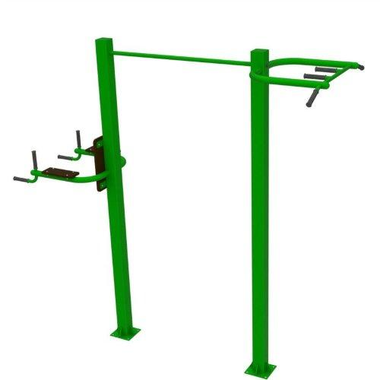МАФ «Спортивные тренажеры
Комплект поставки:
Воркаут-комплекс — 1 шт., в т.ч.:
Стойка 89КВА10 — 4 шт.
Стойка 89КВА33 — 8 шт.
Перекладина 32КВА06 — 2 шт.
Перекладина 32КВА13 — 3 шт.
Перекладина для каната КВА021 — 1 шт.
Перекладина для колец КВА022 — 1 шт.
Шведская стенка КВА019 — 1 шт.
Хомут 89КВА32 — 26 шт.
Набор соединительных болтов — 1 шт.

